Федеральное государственное бюджетное образовательное учреждение
высшего профессионального образования
Санкт-Петербургский государственный университет
Институт «Высшая школа менеджмента»

ПРОФИЛАКТИКА ПРОФЕССИОНАЛЬНОГО ВЫГОРАНИЯ У
СОТРУДНИКОВ КОНСАЛТИНГОВЫХ КОМПАНИЙ

Выпускная квалификационная работа
студентки 4 курса бакалаврской программы,
профиль – Управление человеческими
ресурсами:
БРЕХОВОЙ Дианы Алексеевны
________________________
(подпись)
Научный руководитель:
д. п. н., профессор
КОШЕЛЕВА Софья Владимировна
________________________
(подпись)
Рецензент:
д. э. н., профессор
ЛАТУХА Марина Олеговна
________________________
(подпись)

Санкт-Петербург
2021

Оглавление
ВВЕДЕНИЕ 5
ГЛАВА 1. Обзор литературы 7
1.1. Сущность выгорания 7
1.1.1. Определение выгорания 7
1.1.2. Модели выгорания 10
1.1.3. Типы выгорания 13
1.1.4. Причины выгорания 15
1.2. Симптомы выгорания 17
1.2.1. Стадии выгорания 19
1.3. Выгорание в консалтинге 22
1.3.1. Содержание работы в консалтинге 22
1.3.2. Влияние специфики профессии на выгорание 25
1.4. Выводы 27
ГЛАВА 2. МИРОВЫЕ ПРАКТИКИ ПРОФИЛАКТИКИ ВЫГОРАНИЯ 28
2.1. Индивидуальные методы 28
2.2 Организационные методы 33
2.3 Выводы 36
ГЛАВА 3. ИССЛЕДОВАНИЕ РАСПРОСТРАНЕННОСТИ ВЫГОРАНИЯ В СФЕРЕ КОНСАЛТИНГА 38
3.1 Цель, задачи и организация исследования 38
3.2 Результаты исследования 41
3.3 Рекомендации 46
3.4 Выводы 47
ЗАКЛЮЧЕНИЕ 49
Приложения 57
Приложение 1. Анализ надежности 57
Приложение 2. Однофакторный дисперсионный анализ 60
Приложение 3. Регрессионный анализ 61
Приложение 4. Текст опроса 65

Заявление о самостоятельном выполнении курсовой работы
Я, Брехова Диана Алексеевна, студентка 4 курса направления 38.03.02 «Менеджмент» (профиль подготовки – Управление человеческими ресурсами), заявляю, что в моей выпускной квалификационной работе на тему «Построение стратегии устойчивого развития консалтинговой фирмы в России», представленной в службу обеспечения программ бакалавриата для последующей передачи в государственную аттестационную комиссию для публичной защиты, не содержится элементов плагиата. Все прямые заимствования из печатных и электронных источников, а также из защищённых ранее курсовых и выпускных квалификационных работ, кандидатских и докторских диссертаций имеют соответствующие ссылки.
Мне известно содержание п. 9.7.1 Правил обучения по основным образовательным программам высшего и среднего профессионального образования в СПбГУ о том, что «ВКР выполняется индивидуально каждым студентом под руководством назначенного ему научного руководителя», и п. 51 Устава федерального государственного бюджетного образовательного учреждения высшего профессионального образования «Санкт-Петербургский государственный университет» о том, что «студент подлежит отчислению из Санкт-Петербургского университета за представление курсовой или выпускной квалификационной работы, выполненной другим лицом (лицами)».

____________________________________
(Подпись студента)

____________________________________
(Дата)

ВВЕДЕНИЕ
Проблема
Данное исследование посвящено проблеме профессионального выгорания среди управленческих консультантов.
Актуальность выбранной темы
Консалтинг относительно недавно пришел на российский рынок и уже успел стать одной из самых востребованных сфер работы для выпускников. Работа управленческих консультантов состоит в предоставлении рекомендаций менеджерам компаний-клиентов, чаще всего работа над консалтинговыми проектами проходит в группах. Услуга консалтинговой компании является продуктом интеллектуальной деятельности сотрудников, и успех компании напрямую зависит от квалификации и профессионализма и опыта консультантов. Таким образом, персонал является главным активом организаций в сфере консалтинга и для этих компаний крайне важно использовать потенциал сотрудников в полной мере. При этом работе в консалтинге свойственны ряд факторов (в частности переработки, большое количество командировок и работа в условиях стресса), которые приводят к развитию у сотрудников профессионального выгорания и повышают текучесть. Несмотря на то, что существует большое количество исследований выгорания и его профилактики в различных профессиях, а консалтинг является профессией подверженной выгоранию, представлено крайне мало исследований, посвященных выгоранию в консалтинге, и отсутствуют исследования (как английские, так и англоязычные), изучающих профилактику выгорания в консалтинговых компаниях. Большое значение персонала для консалтинговых компаний, специфика профессии, провоцирующая выгорание, а также малое отсутствие исследований на эту тему определяет актуальность исследования.
Цель и задачи исследования
Цель исследования – на основе анализа распространенности и особенностей выгорания среди консультантов предложить подходящие меры профилактики выгорания среди сотрудников консалтинговых компаний.
Задачами исследования являются:
- Изучить феномен выгорания
- Изучить мировые практики профилактики выгорания
- Оценить проявление выгорания у консультантов и его специфику
- Оценить влияние выгорания на потенциальную текучесть в этой сфере
- Разработать рекомендации по профилактике выгорания в консалтинге
Методы исследования
Сбор и анализ вторичной информации – российские и зарубежные исследования, научные статьи, книги
Сбор, обработка и анализ первичной информации – онлайн-опрос консультантов, состоящий из четырех блоков, посвященных выгоранию и его компонентам, мерам профилактики, потенциальной текучести, а также социально-демографическим характеристикам респондентов. При составлении опроса был использован опросник профессионального выгорания Маслач (Maslach Burnout Inventory) и шкала намерения покинуть организацию.
Исследование включало в себя следующие этапы:
- Обзор научных работ и книг о выгорании персонала
- Обзор мировых практик профилактики выгорания
- Составление опросника и проведение опроса
- Статистическая обработка результатов
- Составление рекомендаций
Структура работы
Работа состоит из введения, трех глав, заключения, списка литературы и приложений. Первая глава посвящена теоретическому обзору научной литературы, посвященной феномену выгорания. В первой части главы рассматривается определение выгорания, различные модели выгорания, принятые в научном сообществе, типы выгорания, симптомы этого синдрома, а также его стадии. Вторая часть посвящена специфике выгорания в консалтинге, в частности содержанию работы в консалтинге, а также причинам, по которым эта работа может приводить к выгоранию.
Вторая глава посвящена обзору мировых практик профилактики выгорания – существующие практики разделены на две больших группы. Первая часть второй главы состоит из обзора индивидуальных методов, а вторая – организационных. Обзор данных методов лег в основу одного из блока опроса, а также рекомендаций по профилактике.
Третья глава содержит модель проведенного исследования, поставленные гипотезы и результаты исследования, а также рекомендации по профилактике выгорания в консалтинге.
В завершении работы представлено заключение, в котором приведены основные выводы и результаты проведенного исследования.
Приложения включают в себя результаты статистической обработки результатов опроса (результаты анализа надежности, дисперсионного и регрессионного анализа), а также полный текст опросника.

ГЛАВА 1. Обзор литературы

Сущность выгорания

Определение выгорания
Считается, что понятие выгорания (burnout) впервые ввел Герберт Фрейденбергер в 1974 году, однако описания состояний соответствующих выгоранию начали появляться в психологической литературе намного раньше (в частности, Г.Б. Брэдли описал выгорание сотрудников исправительных учреждений в 1969 году, а российский ученый Б. Г. Ананьев использовал схожий с выгоранием термин «эмоциональное сгорание» в своей работе еще в 1968 году). Г. Фрейденбергер определил выгорание как «истощение из-за чрезмерных затрат энергии, сил и ресурсов». Первой термин «синдром выгорания» ввела К. Маслач и дала определение выгорания как психологического синдрома, который возникает как длительная реакция на хронические межличностные профессиональные стрессы и включает три ключевых аспекта – эмоциональное истощение, деперсонализацию и редукцию личных достижений. После публикации работы К. Маслач феномен получил широкое распространение в науке и на данный момент выгоранию посвящено более 6000 работ.
Всемирная организация здравоохранения включает профессиональное выгорание в Международную классификацию болезней и определяет выгорание как «синдром, признаваемый результатом хронического стресса на рабочем месте, который не был успешно преодолен». Согласно ВОЗ, выгорание не относится медицинскому состоянию, однако считается фактором, влияющим на здоровье населения и приводящим к обращениям в учреждения здравоохранения. При этом, в некоторых странах (например, Швеции и Нидерландах) выгорание является медицинским диагнозом, что позволяет гражданам получить медицинскую терапию (лечение у психотерапевта) и материальную компенсацию. Тем, не менее, в большинстве стран выгорание официально не признано болезнью, хоть и является крайне важным явлением, которое затрагивает как людей, которые подверглись выгоранию, так и организации, в которых работают выгоревшие сотрудники.
Выгорание может встречаться как в профессиональной деятельности людей, так и вне нее. Выгорание может возникнуть у родителей при воспитании детей (особенно, если идет речь о воспитании детей с особенностями развития), супругов, а также спортсменов. Однако в отечественной и зарубежной литературе подавляющее число статей описывает именно выгорание, которое возникло в процессе профессиональной деятельности, а термин «выгорание» используется в значении «профессиональное выгорание».
По мнению ряда исследователей, наиболее подвержены выгоранию представители профессий, работающих в системе «человек-человек», к которым относятся профессии, отличающиеся необходимостью постоянного контакта с людьми, в частности, менеджеры, педагоги, медицинские работники, психологи, психиатры, представители профессий в сфере услуг. Это вызвано тем, что такая работа требует постоянного общения с другими людьми, максимальную вовлеченность и сопереживание, а также высокую эмоциональную нагрузку. Тем не менее, выгорать работники любых сфер, практически нет профессий, которые были бы застрахованы от выгорания.
Выгорание приводит к ряду негативных последствий для организации. Исследования показали, что выгорание негативно влияет как на отношение сотрудников к работе, так и на их поведение. Установлена связь между выгоранием и важными результатами работы. Выгорание влияет на качество выполнения работы, так ряд исследований установил, что существует связь между уровнем выгорания и качеством ухода за пациентами среди медсестер. Также выгорание негативно влияет на организационные поведение – снижает организационную приверженность, увеличивает уровень абсентеизма (систематического отсутствия на работе), снижает производительность работника, повышает текучесть кадров (увеличивается как количество сотрудников, которые хотят уволиться, так и число реальных увольнений. При этом исследование К. Маслач и М. Лейтер показало, что из трех измерений выгорания (эмоциональное истощение, деперсонализация и редукция персональных достижений) на текучесть кадров влияет именно деперсонализация – снижение вовлеченность в работу и циничное отношение напрямую влияют на желание покинуть работу. Снижение иммунитета и ухудшение физического и психического здоровья, вызванное выгоранием, приводит к увеличениию числа больничных и отпусков, которые берет работник.
Отчет института Гэллапа (американского института общественного мнения), который основан на исследованиях организации, которые проводились в 2016, 2018 и 2019 году и в которых приняло участие 24 522 респондента, которые работают полный рабочий день. Исследования показали, что работники, которые испытывают выгорание, на 63% чаще берут больничный, в два раза реже обсуждают со своим менеджером то, как достигнуть определенных целей производительности (внимание таких сотрудников сосредоточено на «выживании» на работе и на решении текущих задач, а не на профессиональном развитии). Также, выгоревшие сотрудники в 2,6 раза чаща начинают активно искать новую работу и на 13% менее уверены в своих результатах. Выгорание негативно отражается не только на профессиональной деятельности респондентов – выгоревшие сотрудники на 23% чаще попадают в отделение неотложной помощи.
Международная консалтинговая компания Deloitte провела исследование выгорания, в котором приняло участие 1000 американских работников, работающих полный рабочий день. Согласно результатам исследования, 77% сотрудников испытывали выгорание на текущем рабочем месте, 51% респондентов испытывали выгорание более одного раза. Опрос показал, что даже те сотрудники, которые сильно увлечены своей работой подвержены выгоранию – 87% сотрудников сказало, что чувствуют страсть к своей работе, при этом 64% отметило, что часто испытывают стресс и разочарование во время работы. Среди главных факторов, приводящих к выгоранию, респонденты выделили недостаток поддержки и признания от своего руководителя (указало 57% опрошенных), слишком жесткие дедлайны и завышенные ожидания от результата работы (30%), а также переработки и работу по выходным (29%). Большинство сотрудников (69%) считают, что их работодатели не прикладывают достаточно усилий для того, чтобы предотвратить выгорание среди работников, а 21% опрошенных сказали, что компании, в которых они работают не предлагают вообще никаких программ для того, чтобы предотвратить или уменьшить выгорание. Сотрудники отмечают, что предотвратить выгорание помогают гибкие условия работы, программы здоровья и благополучия, организованные компаниями для сотрудников, а также возможность получить оплаченный отпуск для психологического восстановления. В то же время, чаще всего организации предлагают своим сотрудникам оплачиваемый отпуск по семейным обстоятельствам (32%), гибкий график работы (30%) и программы помощи работникам (28%) (программы, которые помогают сотрудникам с личными проблемами или проблемами на работе). Сильнее всего подвержены выгоранию миллениалы – 84% миллениалов сказали, что испытывали выгорание. Около половины опрошенных миллениалов сказали, что покинули свою работу из-за выгорания. Таким образом, исследование, проведенное Deloitte показало, что выгорание очень широко распространено среди работников (особенно среди миллениалов), но при этом, несмотря на то, что компании пытаются прикладывать усилия для уменьшения выгорания, зачастую этих усилий оказывается недостаточно.
Таким образом, выгорание является одной из важнейших социально-психологических проблем, а также значимой проблемой HR менеджмента – выгорание мешает удержанию персонала, повышает текучесть человеческих ресурсов, снижает продуктивность сотрудников и может спровоцировать нарушение трудовой дисциплины.

Модели выгорания
На сегодняшний день нет единого мнения о том, что представляет собой выгорание. Существующие теории о выгорании можно разделить на две большие группы – факторные и процессуальные теории выгорания. Авторы факторных теорий описывают выгорание как комбинацию определенных факторов. Процессуальные теории подразумевают, что выгорание – это динамический процесс, который развивается на протяжении определенного времени и состоит из ряда этапов, на протяжении которых возрастает эмоциональное истощение. Наиболее известными представителями факторных теорий выгорания являются А. Пайнс, Э. Аронсон, Д. Дирендонк, В. Шауфели, Х. Сиксма, К. Маслач, С. Джексон, Г. Ферт, А. Мимс, Р. Шваб и А. Иванск. К популярным процессуальным теориям относятся работы таких авторов как Р.Т., Голембиевский, Р.Ф. Музенридер, Дж. Гринберг, Б. Перлман, Е.А. Хартман и В.В. Бойко. Самые распространенные факторные и процессуальные теории, а также их краткое описание представлены в Таблице 1.

Таблица 1. Факторные и процессуальные модели выгорания
Модель | Автор | Содержание
Факторные модели
Однофакторная модель | А. Пайнс, Э. Аронсон | Главный компонент выгорания – истощение (физическое, эмоциональное и когнитивное).
Двухфакторная модель | Д. Дирендонк, В. Шауфели, Х. Сиксма | Выгорание имеет две основные составляющие – эмоциональное истощение (аффективный компонент) и деперсонализацию (установочный компонент)
Трехфакторная модель | К. Маслач, С. Джексон | Три основные элемента выгорания – эмоциональное истощение, деперсонализация и редукция персональных достижений
Четырехфакторная модель | Г. Ферт, А. Мимс, Р. Шваб, А. Иванск | Модель включает три компонента трехфакторной модели (Эмоциональное истощение, деперсонализация и редукция персональных достижений), при этом каждый из этих факторов может быть разделен на два отдельных.
Процессуальные модели
Модель Р.Т. Голембиевского, Р.Ф. Музенридера | Модель Р.Т., Голембиевский, Р.Ф. Музенридер | Выгорание имеет три степени и восемь фаз выгорания: низкую степень (1-3 фазы), среднюю степень (4-5 фазы) и высокую степень выгорания (6-8 фазы). Фазы отличаются взаимоотношением показателей по трем факторам (эмоциональное истощение, деперсонализация и редукция персональных достижений).
Модель Дж. Гринберга | Дж. Гринберг | Пять ступеней:  - Медовый месяц  - Недостаток топлива  - Хронические симптомы  - Кризис  - Пробивание стены  На каждой ступени увеличивается степень проявления симптомов и ухудшается состояние сотрудника.
Динамическая модель Б. Перлмана и Е.А. Хартмана | Б. Перлман, Е.А. Хартман | Три класса реакций на профессиональные стрессы (физиологические, аффективно-когнитивные реакции, поведенческие реакции)
Модель В. В. Бойко | В. В. Бойко | Три фазы выгорания, каждая из которых включает четыре симптома:  - Тревожное напряжение (симптомы: переживание психотравмирующих обстоятельств, неудовлетворенность собой, «Загнанность в клетку», тревога и депрессия)  - Резистенция (симптомы: неадекватное избирательное эмоциональное реа­гирование, эмоционально-нравственная дезориентация, расширение сферы экономии эмоций, редукция профессиональных обязанностей)  - Истощение (симптомы: эмоциональный дефицит, эмоциональная отстраненность, деперсонализация, психосоматические нарушения).  Фазы выгорания основаны на фазах развития стресса по теории Г. Селье.

Трехфакторная модель, разработанная К. Маслач и С. Джексоном, является одной из самых точных и самых распространенных. Согласно этой модели, выгорание включает в себя три основных фактора – эмоциональное истощение, деперсонализацию и редукцию профессиональных достижений. Эмоциональное истощение – базовая составляющая выгорания, которая проявляется в уменьшении интереса к работе, снижении эмоционального тонуса, чувстве опустошенности. Деперсонализация выражается в циничном и, безразличном отношение к работе и к людям. Деперсонализация является защитной реакцией в ответ на эмоциональное истощение. Редукция профессиональных достижений – появление у работника чувства некомпетентности и непродуктивности, снижение уверенности в своих силах и профессионализме.
Проанализировав приведенные теории выгорания, можно сделать вывод, что выгорание сложное, многоаспектное, прогрессирующее явление, которое требует системного подхода.

Типы выгорания
Б. А. Фарбер выделил три типа выгорания – так называемый «износ», классическое выгорание и выгорание из-за недооцененности.
Первый тип выгорания возникает, когда сотрудник перестает выполнять работу или выполняет ее поверхностно, так как сталкивается со слишком большим стрессом и недостаточным вознаграждением. Такие сотрудники начинают думать, что независимо от приложенных ими усилий, они получат неудовлетворительный результат и поэтому начинают работать меньше. Б. А. Фарбер приводит в пример учителей, которые столкнувшись с ситуациями, на которые они не могут повлиять (бедность учеников, подростковые беременности, преступность среди учеников, безразличие властей и социальных служб), чувствуют беспомощность и начинают безразлично относиться к своей работе не прикладывают усилия для того, чтобы выполнять работу лучше.
Второй тип – это выгорание, при котором человек начинает все больше и больше работать, доводя себя до изнеможения для того, чтобы достигнуть достаточного удовлетворения (чтобы удовлетворение соответствовало степени стресса, который испытывает сотрудник). Столкнувшись с неудачами на работе, такие сотрудники не приписывают эти неудачи внешним факторам, а видят причину в себе и стараются приложить максимум усилий для того, чтобы достигнуть лучших результатов. В отличие от сотрудников с выгоранием перового типа, такие сотрудники не готовы хотя бы частично признать свое поражение и перестать работать, а наоборот начинают больше вкладываться эмоционально и физически. Такие сотрудники обычно в начале работы переполнены энтузиазмом и очень вовлечены в свою работу, а по прошествии определенного времени все больше и больше времени и усилий отдают работе в ущерб своему здоровью и личной жизни. Такой образ жизни приводит к тому, что сотрудники выгорают.
Третий тип выгорания происходит, когда человек сталкивается не с сильным стрессом или перегрузками, а с монотонной и не стимулирующей работой, которая не приносит достаточного удовлетворения. Сотрудники с таким типом выгорания чувствуют неудовлетворенность не из-за препятствий, которые возникают при выполнении работы (как сотрудники с первым типом выгорания) или большого объема работы (как работники, у которых второй тип выгорания), а напротив, из-за того, что работа, которую они выполняют слишком простая и однообразная. Таким сотрудникам неинтересно и скучно выполнять свою работу, работа из средства самореализации превращается монотонную обязанность. Работники с третьим типом выгорания не испытывают такой сильный стресс, как сотрудники с двумя другими типами выгорания, однако такая ситуацию также приводит к тому, что сотрудники начинают терять энергию, испытывают неудовлетворение от работы и в итоге испытывают выгорание.
Таким образом, выгорание у сотрудников может принадлежать к одному из трех типов (или же колебаться между этими типами) – какие-то работники испытывают к работе так много энтузиазма, что вкладывают в свою работу слишком много сил (больше, чем было бы безопасно для психического и физического здоровья), другие сотрудники чувствуют себя настолько подавленными из-за возникших препятствий и начинают работать меньше, а какие-то работники не испытывают интереса к выполняемым задачам. Тем не менее, ряд случаев выгорания может не подаваться простой классификации.

Причины выгорания
М. В. Борисова разделяет факторы, которые приводят к выгоранию на объективные (внешние) и субъективные (внутренние). Объективные факторы связаны с профессиональной деятельностью сотрудников, а субъективные – с индивидуальными особенностями работников. Объективные факторы в свою очередь подразделяются на организационные и коммуникационные. Организационные факторы связаны с организацией деятельности, например степенью автономности сотрудникам, режимом труда и мерами стимулирования. Неправильная организация работы, в частности чрезмерный контроль сотрудников, бюрократия, переработки и неправильная система стимулирования могут привести к выгоранию сотрудника. К коммуникационным факторам относятся особенности взаимоотношений в коллективе и социально-психологический климат в организации. Субъективные факторы включают мотивационные и эмоциональные. Мотивационные причины вызваны невозможностью реализации определенной значимой ценности, что приводит к негативным эмоциональным состояниям у сотрудника и провоцирует выгорание. Эмоциональные факторы вызваны низкой эмоциональной устойчивостью сотрудника (неспособность сохранять оптимальное эмоциональное состояние под влиянием стрессогенных факторов).
В. Орел выделяет индивидуальные и организационные факторы, провоцирующие выгорание. К индивидуальным факторам относятся социально-демографические характеристики сотрудника – его пол, возраст, образование, стаж работы, семейное состояние. Среди этих факторов наиболее сильное влияние оказывает возраст – большое количество исследований показывает, что чем моложе сотрудник, тем меньше он подвержен выгоранию. К личностные особенностям В. Орел относит выносливость, локус контроля (внутренний или внешний), самооценка, нейротизм, экстраверсия. Организационные факторы – условия работы (уровень нагрузок, продолжительность рабочего дня), содержание труда (количество общения с другими людьми, глубина контакта, степень независимости), социально-психологические факторы (социальная поддержка коллег и руководителей, обратная связь, стимулирование персонала, ролевые конфликты и ролевая амбивалентность).
Многие отечественные и зарубежные авторы выделяют две схожие группы факторов (аналогичные объективным и субъективным или индивидуальным и организационным факторам) – личностные и ситуационные факторы (Маслач и Джексон), внутренние и внешние факторы (В. Бойко).
Т. Форманюк дополняет личностные и организационные факторы ролевыми. К. Кондо относит к ролевым факторы некорректное распределение работы и ответственности в организации, а также несогласованность действий сотрудников, что приводит к неудовлетворенности работника и выгоранию. Четкое распределение ответственности в организации может существенно снизить риск выгорания. Т. Зайчикова выделяет социально-экономические, социально-психологические и индивидуально-психологические детерминанты.
Следует отметить, что наиболее широко в исследованиях затронуты организационные факторы, считается что эти факторы являются доминирующими при возникновении выгорания. А это означает, что организация может оказать прямое влияние на выгорание своих сотрудников. Необходимо учесть, на выгорание влияют не отдельные факторы, а совокупность указанных характеристик.
Исследователи Гэллапа (в вышеупомянутом отчете, который составлен на основе опроса 24 522 штатных сотрудников) проанализировали более 100 организационных факторов и выделили 5 основных факторов, которые сильнее всего влияют на выгорание:
- Несправедливое обращение на работе
Сотрудники, которые считают, что с ними несправедливо обращаются на работе испытывают выгорание в 2,3 раза чаще. Предвзятое отношение со стороны руководителей, плохие отношения с коллегами или несправедливая программа компенсаций увеличивают риск выгорания.
- Перегрузки
Работники, сталкивающиеся с перегрузками, выгорают в 2,2 раза чаще. Перегрузки могут выражаться в количестве проведенного на работе времени, в сложности рабочих задач, а также в количестве задач, которые необходимо выполнить. Исследование показало, что риск выгорание значительно увеличивается при работе более 50–60 часов в неделю. Не менее сильное влияние оказывает слишком сложная работа или нескончаемые задачи.
- Неясная коммуникация со стороны менеджеров
Отсутствие достаточной и четкой информации, необходимой для выполнения рабочих задач осложняет выполнение работы, фрустрирует сотрудников и провоцирует выгорание. Ожидания от сотрудников, рабочие процессы, цели работы должны быть понятны сотрудникам, так как отсутствие информации или противоречивая информация приводят к истощению работников.
- Отсутствие поддержки менеджера
Поддержка руководителей, внимание к потребностям работникам и их поощрение обеспечивает сотрудникам психологический комфорт и опору, помогает им развиваться.
Сотрудники, которые отметили, что чувствуют поддержку менеджеров, примерно на 70% реже испытывают выгорание.
- Работа в условиях необоснованной нехватки времени
Сотрудники, у которых есть достаточно времени на выполнение всех рабочих задач, на 70% реже испытывают выгорание. Работа в условиях ограниченного времени и жесткие дедлайны оказывает давление на работников и приводит к стрессу. Пропуск одного дедлайн приводит к тому, что следующие дедлайн также сдвигается, что приводит к эффекту «снежного кома».
Важно отметить то, что главные факторы, влияющие на выгорание, входят в зону влияния руководителей, а также, отчасти, в их должностные обязанности (например, поощрение и поддержка сотрудников, предоставление всей необходимой информации, устранение стрессоров на работе).

Симптомы выгорания
Существует большое количество исследований, касающихся симптоматики выгорания и симптоматика выгорания на сегодняшний день крайне размыта. Также исследователи не пришли к единому мнению относительно количества симптомов, в разных работах выделяют как 12 (Е. Махер), так и 47 симптомов (Дж. Ф. Кс. Кэрролла и У. Л. Уайта). Одну из самых полных классификаций симптомов предложили В. Шауфели и Д. Энзманн. Они выделили 132 симптома выгорания и разбили их на пять основных групп (аффективные, когнитивные, физические, поведенческие, мотивационные) и три уровня, на которых эти симптомы проявляются (индивидуально психологический, межличностный и организационный уровни). Аффективные симптомы проявляются в расстройстве настроения (раздражительность, переменчивое настроение, мрачное и депрессивное настроение, неуравновешенность, тревожность). Когнитивные симптомы связаны с нарушениями на психическом уровне (ухудшение памяти, концентрации внимания, скорости принятия решений, циничное отношение к коллегам и подчиненным). Физические симптомы В. Орел разделил на три основные категории – физический дистресс, психосоматические заболевания, отдельные физиологические реакции. Первая группа симптомов (физический дистресс) выражается в мышечных, суставных, головных болях, повышенной утомляемости, нарушениях сна. Вторая группа включает сердечно-сосудистые заболевания и заболевания желудочно-кишечного тракта. К третьей категории можно отнести повышение давления. Поведенческие симптомы – негативные перемены в поведении сотрудника (появление зависимостей, например к курению и алкоголю, частые опоздания на работу, конфликты с коллегами или клиентами, неусидчивость). Мотивационные симптомы вызваны неоправдавшимися ожиданиями относительно работы и проявляются в снижении желания работать (неудовлетворенность работой, снижение интереса к работе, нежелания прикладывать лишние усилия и брать на себя инициативу).
Большое количество симптомов выгорания пересекаются с симптомами депрессии, что вызвало споры среди исследователей о связи этих двух явлений. Однако несмотря на схожесть симптомов, между депрессией и выгоранием есть ряд значимых различий. Депрессии присуще вялое и апатичное поведение пациентов, в то время как люди с выгоранием ведут себя более активно, но чувствуют разочарование. Выгорание проявляется только по отношению к работе (по крайней мере, на ранних этапах развития), в то время как депрессия имеет более всеобъемлющий характер и проявляется в разных сферах жизни.
Таким образом, выгорание проявляется в широком ряде симптомов, которые негативно сказываются на качестве жизни сотрудника и его производительности на работе, а в некоторых случаях могут потребоваться медикаментозное лечение (в том случае, если выгорание привело к психосоматическим болезням). В связи с тем, что выгоранию свойственно большое количество возможных симптомов, которые могут быть схожи или аналогичны симптомам других заболеваний (например, быстрая утомляемость может являться как симптомом выгорания, так и признаком депрессии), выгорание трудно диагностировать.

Стадии выгорания
Как было указано выше, ряд исследователей (представители процессуальных теорий выгорания) склоняется к тому, что выгорание является прогрессирующим явлением и изменяется во времени, с течением времени симптомы выгорания усиливаются.
Гринберг выделяет пять стадий выгорания:
- Первая стадия – «Медовый месяц». На этой стадии сотрудник получает удовольствие от своей работы и выполняет рабочие обязанности с энтузиазмом. Однако постепенно накапливаются рабочие стрессы, и работа начинает приносить меньше удовольствия и положительных эмоций сотруднику, уменьшается энергичность.
- Вторая стадия – «Недостаток топлива». На второй стадии у работника снижается интерес к работе, сотрудник становится более утомляемым, может появиться апатия и бессонница. Если у сотрудника сохраняется мотивация к работе, ее продуктивность не уменьшается, однако это может оказать ущерб его здоровью. В случае потери мотивации к работе, работник начинает халатно относиться к своим обязанностям и нарушать трудовую дисциплину.
- Третья стадия – Хронические симптомы. Необходимость выполнять работу, которая перестала приносить удовольствие и истощение приводит к тому, что сотрудник становится более подвержен заболеваниям, снижается иммунитет. Работник становится более раздражительным, появляется ощущение опустошенности.
- Четвертая стадия – Кризис. У сотрудника наступает профессиональный кризис, появляется неудовлетворенность собой, работой и жизнью в целом. На этой стадии у работника появляются хронические заболевания, что постепенно приводит к снижению или полной потери работоспособности.
- Пятая стадия – «Пробивание стены». На последней стадии возникшие заболевания (как физиологические, так и психологические) продолжают развиваться и могут перейти в острую форму и представлять серьезную угрозу здоровью и жизни сотрудника, человек может потерять способность продолжать работу.
Модель выгорания Б. Перлмана и Е. А. Хартмана включает четыре стадии:
- Первая стадия выгорания выражается в появлении у сотрудника напряженности, которая вызвана необходимостью прилагать дополнительные усилия для того, чтобы адаптироваться к рабочим ситуациям. Такая напряженность возникает при двух основных вариантах ситуаций на работе. В первом случае напряженность возникает из-за того, что навыки сотрудника не соответствует запросам организации. Во втором случае напряженность вызвана тем, что работа не соответствует ожиданиям, ценностям и нуждам сотрудника. Таким образом, несоответствие между работой и человеком приводит к началу выгорания.
- Вторая стадия заключается в переживании человеком стресса. Многие ситуации, которые потенциально могут приводить к стрессу тем не менее могут не приводить к тому, что человек испытывает стресс. Переход на эту стадию зависит от личности человека, а также ролевых и организационных факторов.
- Третья стадия сопровождается появлением выраженных реакций (физиологических, аффективно-когнитивных, поведенческих).
- На четвертой стадии происходит непосредственно выгорание человека как многоаспектное переживание хронического эмоционального стресса.
Так как выгорание развивается с течением времени, важно уметь обнаружить выгорание у сотрудника на ранних этапах развития выгорания, для того чтобы облегчить лечение и снизить негативные последствия для сотрудника и организации.
Подводя итог, можно сказать, что выгорание является сложным комплексным и многоаспектным феноменом. Выгорание появляется в результате различной деятельности, но особенно подвержены выгоранию профессии, требующие частого общения с людьми. На настоящий день существует большое количество теорий выгорания, однако одной из наиболее распространенных и признанных в научной среде является трехфакторная модель, которая рассматривает выгорание как феномен, состоящий из трех проявлений – эмоционального истощения, деперсонализации и редукции персональных достижений. Выгорание вызвано различными факторами, как внутренними, так и внешними, и в силах организации повлиять на внешние факторы для того, чтобы снизить уровень выгорания. Выгорание имеет очень обширную симптоматику, которая пересекается с рядом других заболеваний, например депрессией и апатией, что может значительно осложнять диагностику. Синдром развивается постепенно, на каждой стадии усиливаются симптомы и повышается возможный ущерб для человека и организации, поэтому важно успеть определить наличие выгорание у сотрудника на ранних стадиях. Выгорание имеет большое количество негативных последствий для сотрудника и компании, поэтому организации должны прикладывать усилия для предотвращения выгорания среди своих сотрудников.

Выгорание в консалтинге

Содержание работы в консалтинге
По определению В. Берченко, консалтинг – это «профессиональная услуга, предоставляемая независимыми специалистами владельцам и менеджерам компаний в виде рекомендаций, направленных на обслуживание потребностей экономики и управления, и/или помощи по их внедрению, когда сам консультант не несет ответственности за реализацию своих рекомендаций». А. Булеев определяет консалтинг как «вид профессиональной деятельности, в процессе которого индивидуальный консультант или фирма предоставляет клиенту услуги, основанные на достоверной информации и высокой квалификации исполнителя, что способствует принятию эффективных управленческих решений в условиях неопределенности и успешному решению проблем, стоящих перед клиентом».
Спектр услуг, которые оказывают консалтинговые компании очень широк. Можно выделить следующие виды консалтинга: управленческий консалтинг, стратегический консалтинг, финансовый консалтинг, налоговый и бухгалтерский консалтинг, консалтинг в сфере рынка ценных бумаг, кадровый консалтинг, персональный консалтинг, консалтинг в сфере недвижимости, маркетинговый консалтинг, ИТ-консалтинг, юридический консалтинг, экологический консалтинг и др.
В данной работе будут рассматриваться сотрудники организаций, предоставляющих услуги управленческого консалтинга. Управленческий консалтинг – это «интеллектуальная деятельность по предоставлению профессиональных знаний и опыта для выявления и решения проблем хозяйствующих субъектов, осуществляемая совместно с менеджерами высшего звена консультируемой организации, за которыми сохраняется полная ответственность за реализацию выработанных проектов и рекомендаций». Управленческий консалтинг можно разделить на операционный, кадровый, стратегический и маркетинговый.
Консультанты предоставляют рекомендации по самым разным направлениям, таким как слияния и поглощения компаний, цифровая трансформация, экспертиза по разным видам рисков, трансформация операций компании, вывод на рынок новых продуктов. Причинами обращения организаций в консалтинговые компании могут быть необходимость в независимом взгляде со стороны, а также недостаток собственных ресурсов для решения определенных проблем.
Работа над проектом чаще все проходит в группе из 5–6 человек, в которую входят консультанты, которые находятся на разных позициях – стажеры работают наравне с консультантами, а возглавляет команду партнер или младший партнер.
На западе управленческий консалтинг начал развиваться в конце 19 века, а в 1914 году была основана одна из первых консалтинговых компаний – «Booz Allen Hamilton». В России консалтинговые услуги начали оказывать только в 1990-х годах, что было связано с появлением рыночной экономики. Следовательно, рынок консалтинговых услуг в России относительно молод.
В связи с практически полным отсутствием отечественных консалтинговых компаний, на российский рынок стали выходить такие крупнейшие международные консалтинговые компании, в частности PricewaterhouseCoopers (появилась в России в 1992 г.), а также McKinsey & Company (была открыта в России в 1993 г.). На данный момент в России 85% рынка приходится на представительства крупнейших зарубежных компаний (на долю национальных консалтинговых компаний приходится всего около 15% рынка). К этим компаниям относятся как организации, которые специализируются на стратегическом консультировании (например, так называемая «большая тройка» консалтинговых компаний – McKinsey, BCG, Bain), так и компании, предоставляющие более широкий спектр услуг, в которых есть подразделения, занимающиеся стратегическим консалтингом (например компании «большой четверки» – Deloitte, PricewaterhouseCoopers, Ernst & Young и KPMG).
Стратегические консультанты оказывают сильное влияние на стратегии корпораций и тем самым влияют на экономику. Ряд исследований доказывает, что консалтинговые компании вносят значимый вклад в корпоративные стратегии клиентов. Большинство компаний, входящих в список Fortune 500 пользовались услугами консультантов и платили за внешнюю помощь значительные суммы.
Консалтинг отличает достаточно высокая заработная плата, а также быстрый и четкий карьерный рост (значительно более быстрый, чем во большинстве других сфер), особенно в крупнейших консалтинговых компаниях. Так, например, сотрудники «Большой Тройки» управленческого консалтинга получают продвижение в среднем каждые 1,5 года и за 10–15 лет могут вырасти до партнера компании, при этом карьерный рост гарантирован и не зависит от результатов работы других консультантов или освобождения позиции. Также карьерный рост выражается в значительном повышении заработной платы и выплачиваемых бонусов, а на уровне партнера работники получают в качестве оплаты акции компании. В консалтинге принято набирать сотрудников со студенческой скамьи и «выращивать» внутри компании. Например, в McKinsey начать карьеру можно с позиции не выше ассоциата, 95% партнеров компании поднялись до этой должности с позиции бизнес-аналитика или ассоциата. Помимо карьерного роста внутри компании, консалтинг также обеспечивает хорошие карьерные возможности после ухода из фирмы. Консультанты работают над большим количеством сложных и серьезных проектов в разнообразных индустриях, что дает им значимый опыт и преимущество в глазах будущих работодателей. Немало CEO крупнейших мировых компаний начинали свою карьеру именно с работы в консалтинге, согласно исследованию, которое провело US Today в 2008 году, самые высокие в мире шансы стать CEO публичной компании имеют именно сотрудники консалтинговых компаний – у сотрудника McKinsey этот шанс составляет 1 к 690, а у работников Deloitte & Touche – 1 к 2150.
К другим положительным чертам работы в консалтинге относятся обучение во время работы (компании предлагают разнообразные программы и мероприятия, направленные на профессиональное и личностное развитие, а в ряде организаций оплачивают получение степени MBA), коллектив (жесткий отбор приводит к тому, что в консалтинге работают умные и увлеченные работой сотрудники, а отсутствие конкуренции положительно влияет на отношения в командах) и значительная помощь поддерживающих отделов (так как время консультантов стоит достаточно дорого, компании заботятся о том, чтобы консультанты выполняли только своих прямые обязанности, а остальные функции выполняют поддерживающие отделы (например, отделы аналитики или дизайна)).
Благодаря всем этим факторам консалтинг очень популярен среди соискателей – согласно исследованию Changellenge, которое было проведено в 2020 году на основе опроса более 5000 студентов из 30 лучших российских университетов, консалтинг занимает второе место среди самых привлекательных отраслей для работы, а в топ 15 самых привлекательных компаний для студентов бизнес-специальностей входит 6 консалтинговых компаний.
При этом, несмотря на высокую привлекательность отрасли среди соискателей, отрасль отличает достаточно высокая текучесть – около 20% в год.
Консалтинг является «человекоемкой» отраслью сферы услуг и интеллектуальным производством, а значит требует высокой квалификации и профессиональной подготовки сотрудников. Успех компании в этой сфере практически целиком зависит от профессионализма сотрудников, работники являются главным капиталом консалтинговых компаний. В связи с этим, высокий уровень выгорания сотрудников может оказывать значительное влияние на работу компании и ее успех.

Влияние специфики профессии на выгорание
Консалтинг относится к профессиям, которые требуют постоянного общения с людьми. Согласно ресурсу «Occupational Information Network» (базы данных Министерства труда США), наиболее важными навыками работников в сфере управленческого консалтинга являются навыки устной и письменной речи – эти навыки даже более важны, чем технические знания и знание бизнеса. Работа консультанта подразумевает большое количество общения, так как работа над проектом проходит в команде и требует частого взаимодействия с коллегами. Также консультанты находятся в постоянном контакте с сотрудниками и руководителями компании-заказчика. К тому же, консультантам приходится очень часто общаться с людьми, которые старше по возрасту и занимают руководящие должности, что оказывает дополнительное давление. Таким образом, работа консультанта требует от сотрудников много коммуницировать с разнообразными людьми, а как было указано выше, именно эти профессии в первую очередь подвержены выгоранию.
Другим фактором, который может приводить к выгоранию, является система «Up or out» («Вверх или наружу»). Эта система принята в ряде консалтинговых компаний, в частности, в крупнейших компаниях в сфере консалтинга – McKinsey, BCG и Bain). Эта система подразумевает, что сотрудники периодически подвергаются оценке коллегами, с которыми они работали в команде и руководством, и, если консультант показал хорошие результаты и вырос профессионально, его повышают, а если он остался на прежнем уровне, его просят покинуть компанию. Таким образом, у сотрудников нет возможности задержаться на одной должности на много лет. С одной стороны, такая система гарантирует сотрудникам рост по карьерной лестнице и мотивирует развиваться. С другой стороны, система «Up or out» приводит к тому, что сотрудникам необходимо постоянно показывать, что они достойны повышения, у них нет стабильности и гарантии трудоустройства (в случае, если они работают недостаточно хорошо, чтобы перейти на следующую ступень карьерной лестницы). Это приводит к тому, что сотрудник постоянно чувствует напряжение и страх ошибиться, а также не чувствует стабильности и уверенности в будущем.
Одним из главных факторов, приводящих к высокому уровню выгорания среди сотрудников управленческого консалтинга, являются частые переработки. Герберт Фрейденбергер выделил приработки как одну из двух главных причин выгорания наравне со стрессом. Консультанты перерабатывают в среднем 20 часов в неделю (работают в среднем 60 часов в неделю), а могут встречаться проекты, на которых сотрудникам приходится работать 100–110 часов в неделю. Переработки приводят к недостатку сна (а также снижению качества сна), переутомлению из-за невозможности полноценно отдохнуть, негативно влияют на физическое и психологическое здоровье работника, а также нарушают баланс между работой и личной жизнью сотрудника. К тому же перегрузки в консалтинге выражаются не только в количестве времени, проведенного на работе, но и в сложности и интенсивности работы. Все эти факторы приводят к тому, что сотрудник начинает испытывать выгорание.
Следующим фактором, приводящим к выгоранию, являются частые командировки. Работа в консалтинге требует взаимодействие с компаниями-заказчиками, а также личное присутствие в самой организации. В связи с тем, что зачастую эти компании находятся в других городах, консультанты очень часто ездят в командировки в другие города и страны. Частые переезды и смена часовых переездов приводят к дополнительным стрессам. NexTravel (сервис для организации деловых поездок) провел исследование, которое показало, что почти трети (31,9%) сотрудников, которые ездят в командировки, сложно справляться с нагрузками во время поездок, почти четверть (23,8%) сотрудников считают, что им пришлось перерабатывать для того, чтобы наверстать упущенное во время командировок. Исследование влияния командировок на сотрудников Всемирного банка также показало негативное влияние поездок. Согласно результатам исследования, работники, которые ездили в командировки, в три раза чаще обращались к врачу, чем те, сотрудники, которые никуда не ездили. Также, более трети респондентов, которые периодически ездят в командировки, заявили о том, что испытывают высокий или очень высокий стресс во время поездок, а большинство исследователей считают профессиональный стресс одним из главных факторов, провоцирующих выгорание.
Работа в консалтинге очень разнообразна, каждый проект ставит перед консультантами новые задачи. Консалтинговый рынок стремительно растет, с каждым годом сложность и разнообразие задач, с которыми сталкиваются сотрудники повышается. В России это выражено даже более ярко, чем в Западных странах, в связи с тем, что, как было указано выше, в России консалтинг появился значительно позже, чем на Западе, и сейчас находится на пике своего развития. Постоянное усложнение проектов и высокие требования от консультантов также оказывают на работников давление и являются дополнительным источником стресса.
Таким образом, необходимость большого количества общения с другими людьми, система «Up or out», которая подразумевает увольнение сотрудника в случае, если через определенный период времени он не готов к повышению, постоянные переработки и высокая интенсивность работы, частые командировки в другие города, большое количество вызовов, встающих перед работниками, а также высокая ответственность сотрудников являются факторами, приводящими к выгоранию среди сотрудников управленческого консалтинга.

Выводы
Выгорание является психологическим синдромом, к главным проявлениям которого относятся эмоциональное истощение, деперсонализация и редукция личных достижений. Выгорание признано Всемирной организацией здравоохранения фактором, негативно влияющим на здоровье населения, а в ряде стран является официальным медицинским диагнозом. Выгорание негативно влияет на физическое и психологическое здоровье сотрудников, а также приводит к ряду негативных последствий для организации, где работает сотрудник, в частности, выгоревшие сотрудники чаще берут больничный, меньше стремятся к профессиональному развитию, менее уверены в своих результатах, а также активнее начинают искать новую работу. Это приводит к снижению продуктивности сотрудников, а также увеличению текучести. В связи с большим влиянием на здоровье людей и работу организаций, феномен выгорание широко изучается в современной научной литературе и является важной проблемой в HR-менеджменте.
В данной работе рассматривается проблема выгорания среди работников в сфере управленческого консалтинга. Консалтинг относительно недавно появился в России и сейчас находится в фазе стремительного роста. Работа в сфере управленческого консалтинга очень востребована среди соискателей и предоставляет сотруднику большое количество преимуществ. Несмотря на это, консалтинг отличает высокий уровень текучести, одной из причин которой является выгорание. Это вызвано тем, что профессии присущи определенные черты, которые могут спровоцировать выгорание. В связи с этим, для предотвращения выгорания компаниями должны быть предприняты меры.

ГЛАВА 2. МИРОВЫЕ ПРАКТИКИ ПРОФИЛАКТИКИ ВЫГОРАНИЯ
Большую часть предлагаемых в научных работах мер по предотвращению выгорания можно разделить на три больших группы – индивидуальные подходы (ориентированные на сотрудника), организационные подходы (ориентированные на организацию), а также комбинация этих двух методов.

2.1. Индивидуальные методы
В настоящее время, подавляющее большинство методов, используемых для предотвращения выгорания – индивидуальные. Отчасти это вызвано убеждением, что легче и дешевле изменить людей, чем целые организации. К тому же эти стратегии являются достаточно эффективными и успели хорошо себя зарекомендовать. При этом, зачастую они направлены на управлении стрессом в целом, а не на борьбу именно с выгоранием. Индивидуальные стратегии чаще всего относятся к одной из двух категорий – повышению осведомленности сотрудников о выгорании или снижению чувства стресса у сотрудников.
К стратегиям повышения осведомленности относятся: обучение самостоятельному контролю признаков и симптомов дистресса, самооценке уровня стресса, управлению стрессом, а также предоставление практической информации о способах самостоятельного преодолении выгорания. Примерами стратегий снижения негативного возбуждения являются пропаганда здорового образа жизни среди сотрудников (например, организация тренировок и соревнований среди сотрудников, корпоративный спортзал, предоставление сотрудникам доступа к здоровому питанию), психофизиологические релаксационные техники (сеансы релаксации), а также когнитивно-поведенческие техники (например, тренинги по снижению стресса (в частности, тренировки в стрессовой обстановке для отслеживания и изменения реакций на стресс), рационально-эмотивная поведенческая терапия). Последний вид стратегий подразумевает индивидуальную и групповую работу с психологом. Эти техники особенно актуальны, так как выгорание зачастую включает неправильные когнитивные процессы (например, нереалистичные ожидания), что достаточно эффективно прорабатывается с психологом. Этот метод использует аудиторская и консалтинговая компания Deloitte, которая предоставляет своим сотрудниками возможность посещать корпоративного психолога (в рамках программы Wellbeing at Deloitte). Каждый сотрудник может посетить 10 сеансов в год (длительность одного сеанса – 15 минут) и обсудить во время сеанса с психологом как рабочие, так и личные проблемы. Встречи с психологом конфиденциальны и не разглашаются, однако психолог предоставляет руководству агрегированную обратную связь о том, что беспокоит сотрудников. Другим методом, направленным на улучшение психического состояния сотрудников, являются комнаты психологической поддержки. Такие комнаты могут быть оборудованы антистресс-капсулами, массажными креслами, комплектом для песочной терапии. В России такие комнаты успешно применяются на предприятиях компании «Сибур».
Одной из стратегий снижения негативного возбуждения являются практики осознанности (mindfulness). Осознанность — это способность в полной мере осознавать свой жизненный опыт, переживаемые события и явления не оценивая их, а также осознавать, что переживаемые ощущения субъективны и не являются отражением реальности.
Концепцию Mindfulness предложил Джон Кабат-Зинн (доктор в области молекулярной биологии, профессор медицины) в 1980-х годах, также он является создателем Программы снижения стресса посредством осознанности, которая сейчас широко применяется в когнитивно-поведенческой психотерапии. Он взял за основу медитацию буддистов, освободил ее от религиозного контекста и начал применять в медицинской практике.
Изначально осознанность рассматривалась как одномерная структура, однако последние исследования изучают осознанность, как феномен, состоящий из пяти основных компонентов. Эти компоненты включают в себя:
- Наблюдение за происходящим в настоящем и внешней средой
- Способность описывать внешнюю среду словами
- Способность действовать в соответствии с осознанием происходящего во внешней среде
- Отсутствие осуждения внешней среды
- Избегание бездумных реакций на внешнюю среду
Даже короткий курс занятий осознанности оказывает ощутимое влияние на мозг и иммунную систему, что как следствие приводит к улучшению физического и психологического здоровья.
Занятия осознанности помогают улучшить регуляцию эмоций и уменьшают стресс. Медитация осознанности имеет потенциал для лечения психологических расстройств и может способствовать развитию здорового психики.
Исследования показали значительное влияние медитаций осознанности на психологическое благополучие человека — доказано влияние осознанности на жизнестойкость, удовлетворенность жизнью, оптимизмом, самоконтролем и эмпатией. Также осознанность снижает депрессию, нейротизм и социальную тревожность.
Большое количество исследований показало влияние осознанности на уменьшение выгорания. Так, например, исследование, проведенное среди медсестер, продемонстрировало, что мероприятия по профилактике выгорания, основанные на практике осознанности позволили уменьшить выгорание среди сотрудников.
Другое, более обширное исследование, показало, что все пять компонентов осознанности снижают выгорание, а также уменьшают проявление отдельных компонентов выгорания (эмоциональное истощение, редукцию персональных достижений и деперсонализацию).
Первыми практики осознанности стали применять азиатские компании, а в последнее время западные компании также применяют медитации осознанности для повышения благополучия сотрудников и их продуктивности. Сначала на западе начали использовать практики осознанности стартапы силиконовой долины, а затем крупнейшие компании в США и Европе, в их числе Bosch, Goldman Sachs, Intel, Royal Dutch Shell, SAP, Парламент Великбритании и Палата представителей США (нижняя палата конгресса США).
Для внедрения осознанности в компаниях могут использоваться следующие способы — тренировка лидеров компании, тренировки медитации среди самих сотрудников, микропрактики осознанности и коучинг осознанности.
Важно прививать осознанность лидером, так она помогает устранить психологические причины многих проблем лидерства, а так развить ряд таких важных для управленцев навыков, как управление конфликтами, тайм-менеджмент и управление изменениями. Для развития осознанности могут применяться формальные практики, которые заключаются в медитациях осознанности, а также неформальные — упражнения на внимательное слушание и на сосредоточения внимания на текущей задаче.
Помимо обучения лидеров, организации могут предложить обучение осознанности всем сотрудникам. Так, можно обучить работников основам осознанности для того, чтобы они их применяли в повседневной жизни.
Микропрактики медитации помогут внедрить осознанность в повседневную жизнь, а также стать отправной точкой в занятиях медитацией для скептиков.
Коучинг осознанности служит для включения осознанности в командную работу сотрудников.
В настоящее время достаточно распространены так называемые well-being программы (программы благополучия персонала). Так, исследование выгорания среди врачей показало, что самым распространенным способом борьбы со стрессом и предотвращения выгорания является содействие физическому благополучию сотрудников. Проявление внимания к здоровью, спорт и физические упражнения, правильное питание и отдых помогают предотвратить выгорание.
Компания должна сделать благополучие частью своей организационной культуры, предоставить сотрудникам ресурсы для здорового образа жизни, и тогда работники будут заботиться о себе и своем здоровье. Исследование Гэллапа выявило пять основных взаимосвязанных компонентов благополучия, которые связаны с выгоранием – благополучие в сфере карьеры, финансов, сообщества, физического здоровья и социальное благополучие. Организации должны способствовать благополучию во всех пяти сферах. Эти пять элементов позволяют компаниям структурировать программы благополучия, принять меры, охватывающие все важные для сотрудников сферы и сохранить здоровье работников.
Ряд консалтинговых компаний, таких как McKinsey & Company, Deloitte и Ernst & Young уже применяют программы благополучия. Так, в ряде зарубежных офисов McKinsey & Company действует программа «My Experience», которая направлена на улучшение физического и психологического состояния сотрудников и охватывает широкий ряд тем, относящихся к здоровью и благополучию, в частности, физические упражнения, питание, сон, осознанность (майндфулнес), лайф-коучинг. В офисах компании проводятся групповые спортивные тренировки, занятия майндфулнес, выступления экспертов на разнообразные темы здорового образа жизни, лекции врачей и нутрициологов, замена питания в кафетериях офисов на более здоровое.
Также, одним из основных способов предотвращения или снижения выгорания является предоставление сотрудникам возможности полноценного восстановления после работы. Полное мысленное отвлечение от работы, расслабление (деятельность, не требующая больших усилий), а также социальная деятельность в нерабочее время снижают риск появления выгорания.
В McKinsey действует программа «Take Time», которая позволяет консультантам взять до 10 дополнительных недель неоплачиваемого отпуска в год. Такой длительный перерыв позволяет полноценно отдохнуть от работы, провести время с семьей, а также уделить время персональным проектам. К тому же программа «Take Time» дает сотруднику возможность временно перейти на part-time работу (работать три дня в неделю вместо пяти или неполный рабочий день) или на гибкий график работы, а также, работать дистанционно.

2.2 Организационные методы
Исследования показали, что организационные факторы играют большую роль в развитии выгорания, чем индивидуальные. Однако, учитывая, что организационные изменения требуют больших затрат времени, усилий, денег, а также участия большого количества людей, такие меры менее популярны у организаций.
Одним из основных организационных методов является редизайн работы. Мероприятия по редизайну работы (реорганизации рабочих мест) – это «запланированные инициативы, направленные на изменение характеристик работы в качестве средства улучшения результатов работы сотрудников, таких как благосостояние и производительность труда».
В первую очередь, для снижения выгорания сотрудников применяют снижение рабочей нагрузки сотрудников и уменьшение количества переработок. Снизить загруженность работников можно, например, с помощью расширения штата и увеличения размера команд, которые работают над проектами, сокращение переработок. Организации должны набирать достаточное количество сотрудников для того, чтобы работники могли избежать чрезмерного высокого уровня рабочей нагрузки и частых переработок. В том случае, когда рабочая нагрузка сотрудников соответствует их возможностям, работники получают возможность эффективно выполнять свою работу, развиваться профессионально, полноценно отдыхать и восстанавливаться, а также уделять время другим сферам жизни.
Другая форма редизайна работы – это переструктурирование деятельности организации, правильное распределение рабочих заданий и четкое разделение ответственности.
Также, влияние на снижение выгорания оказывает повышение автономии сотрудников, предоставление работникам свободы и независимости в принятии решений, возможности самостоятельно решать, что именно, как и когда делать на работе. Исследования показали, что в том случае, если работники чувствуют недостаток автономии, а также недостаточно контролируют и влияют процесс выполнения задачи, это приводит к выгоранию. Необходимо предоставить сотрудникам достаточный контроль над задачами, самостоятельно, обеспечить право голоса в принятии решений, которые могут повлиять на профессиональную деятельность сотрудников, а также доступ к ресурсам. Согласно исследованию Гэллапа, работники на 43% меньше подвержены выгоранию, когда им предоставлена достаточная автономия. При этом важно, чтобы автономия сотрудника не была слишком большой, так как это создаст чувство неопределенности, что в свою очередь может привести к выгоранию.
Также, редизайн может включать в себя расширение масштаба работы, ротацию работы и обогащение работы.
Расширение масштаба работы подразумевает добавление в работу сотрудника дополнительных функций или задач, что может внести разнообразие в работу, снизить утомляемость сотрудника, повысить удовлетворенность работой и предоставить новые возможности для самореализации. Тем не менее, у ряда сотрудников такие изменения могут вызвать сопротивление.
Ротация работы основана на горизонтальном перемещение сотрудника на различные должности или подразделения. Это так же, как и расширение масштаба работы вносит разнообразие в рабочий процесс, позволяет попробовать выполнение новых функций и задач, а также повышает сплоченность работников компании и готовность к сотрудничеству друг с другом.
Обогащение работы подразумевает интеграцию в работу сотрудника часть функций, выполняемых руководством (планирование, организация, контроль работы, принятие управленческих решений). Это позволяет сотруднику чувствовать себя собственником своей работы, помогает в самоактуализации.
Такие формы редизайна работы как расширение масштаба работы, ротация работы и обогащение работы могут быть эффективным средством по борьбе с выгоранием сотрудников, так как вносят в работу разнообразие и помогают работникам реализовать себя. Однако такие методы стоит использовать с осторожностью, так они могут вызвать сопротивление работников, привести к увеличению рабочей нагрузки сотрудников, а также вызвать дополнительный стресс в случае, если у сотрудника нет необходимой квалификации и навыков для выполнения новых функций и не было проведено обучение. В таком случае редизайн может, напротив, увеличить выгорание сотрудников.
Несмотря на то, что редизайн работы применяется в организациях, его эффективность в снижении выгорания не доказана. Существуют исследования, которые показали положительное влияние редизайна работы, например обогащение работы медсестер в одной из Шведских клиник помогло значительно снизить выгорание. Однако ряд исследований напротив, опровергает позитивное влияние редизайна. Так, по результатам одного из исследований в Нидерландах редизайн работы медсестер не оказал влияния на уровень выгорания, а другое исследование показало, что выгорание увеличилось.
Социальная поддержка (поддержка других коллег и руководства) может значительно уменьшить негативные последствия стресса и содействовать благополучию сотрудников. Социальная поддержка может включать в себя эмоциональную, информационную, инструментальную и экспертную поддержку со стороны руководства и других работников. Доказано, что поддержка коллег может значительно снизить негативное влияние стрессовых факторов и предотвратить психологические проблемы, в том числе выгорание. Согласно исследованию, социальная поддержка повышает удовлетворенность работой, поддержка коллег позволяет уменьшить такие компоненты выгорания, как эмоциональное истощение и деперсонализация, а поддержка руководства оказывает положительное влияние на все три компонента выгорания (эмоциональное истощение, деперсонализацию и редукцию персональных достижений). Это связано, в частности, с тем, что одни и те же ситуации приносят меньше стресса тем сотрудникам, которые социально интегрированы. У сотрудников, которые активно выражают и делятся личными переживаниями с коллегами значительно ниже уровень выгорания. При этом замечено, что у женщин проявляется более сильное влияние поддержки на снижение выгорания, чем у мужчин. Также доказали свою эффективность так называемые группы поддержки коллег – такие встречи сотрудников помогли снизить уровни эмоционального истощения и деперсонализации. Однако встречи группы поддержки наиболее актуальны для таких сфер, как например медицина, и менее востребованы в управленческом консалтинге. Следовательно, работодатели должны поощрять честное, свободное и открытое общение между коллегами, а при необходимости использовать такие методы, как организация групп поддержки.
Несмотря на то, что большинство из приведенных выше методов доказали свою эффективность и активно применяются в организациях по всему миру, в том числе в консалтинговых, универсального решения проблемы выгорания не существует и необходимо выбирать меры профилактики с учетом тех факторов, которые приводят к выгоранию в конкретной сфере. К тому же большинство авторов научных публикаций считают наиболее эффективным способом профилактики выгорания сочетание организационного и индивидуального методов, а не использование этих методов по-отдельности. В то время как индивидуальные методы профилактики выгорания снижают выгорание в краткосрочной перспективе (на 6 месяцев или меньше), комбинация индивидуального и организационного методов позволяет уменьшить выгорание на год и более.

Выводы
Для профилактики и снижения выгорания компании применяют широкий спектр методов, которые можно разделить на организационные и индивидуальные, при этом наибольшую эффективность в снижении выгорания показали организационное методы, а также комбинация организационных и индивидуальных.

ГЛАВА 3. ИССЛЕДОВАНИЕ РАСПРОСТРАНЕННОСТИ ВЫГОРАНИЯ В СФЕРЕ КОНСАЛТИНГА

Цель, задачи и организация исследования
Вторая глава данной работы посвящена описанию методов и этапов исследования выгорания среди сотрудников консалтинговых компаний, а также результатам проведенного исследования.
Целью исследования является выявление распространенности, особенностей и степени выгорания среди управленческих консультантов, а также предпочтительных мер профилактики выгорания.
Объект исследования – сотрудники консалтинговых компаний.
Предмет исследования – особенности профессионального выгорания у сотрудников, работающих в сфере управленческого консалтинга
Задачами исследования являются:
1) оценить уровень развития выгорания у управленческих консультантов
2) оценить проявление трех составляющих выгорания – эмоционального истощения, деперсонализации и редукции личных достижений
3) выявить, какие способы профилактики выгорания предпочли бы сотрудники
На основе теоретического обзора в первой главе была сформулированы следующие гипотезы:
Гипотеза 1:
Выгорание достаточно широко распространено среди управленческих консультантов (у большинства консультантов средний или высокий уровень выгорания)
Гипотеза 2:
Работники с высоким уровнем выгорания более склонны покинуть организацию
Гипотеза 3:
Пол, возраст и стаж работы влияют на уровень профессионального выгорания управленческих консультантов
Выборка
В исследовании приняли участие 42 управленческих консультанта в возрасте от 22 до 58 лет из трех городов России (Москвы, Санкт-Петербурга и Калининграда), в частности сотрудники компаний McKinsey, BCG, ‎Ernst & Young, A.T. Kearney, Crowe CRS, CIVITTA, среди них 22 мужчины и 20 женщин. Возраст респондентов составил от 22 до 58 лет, средний возраст – 30,6 лет, стаж работы от 1 до 36 лет, средний стаж – 7 лет. Опрос проходили только сотрудники, которые непосредственно занимаются управленческим консультированием.
Методы исследования
Анкета, которая была предложена респондентам, состояла из четырех частей – опросника профессионального выгорания Маслач (Опросник MBI – Maslach Burnout Inventory), опроса о мерах, которые по мнению респондентов могли бы предотвратить выгорание, опроса о намерении покинуть организацию и социально-демографических вопросов.
Опросник профессионального выгорания использовался в исследовании для определения уровня выгорания у респондентов, а также выраженности у них отдельных компонентов выгорания (эмоционального истощения, деперсонализации и редукции персональных достижений). Этот опросник был разработан К. Маслач и С. Джексон в 1981 году. На данный момент для измерения выгорания используется множество разнообразных инструментов, однако опросник К. Маслач был первым среди инструментов подобного рода и в настоящее время является самым широко распространенным инструментом в мире для измерения выгорания. Большое количество исследований доказывают высокую достоверность и надежность данного инструмента. Maslach Burnout Inventory является относительно коротким и простым для подсчета и анализа, что делает его очень удобным для применения. Многомерность выгорания широко признана в научном сообществе, и данный опросник позволяет оценить проявление трех компонентов выгорания. Существуют различные версии данного опросника для разных профессий, опросник переведен на множество языков. В России опросник К. Маслач был переведен и адаптирован Н. Е. Водопьяновой, надежность и валидность этой версии опросника подтверждена исследованием Е.С. Старченковой. В связи с тем, что опрос проводился среди российских сотрудников, для исследования решено было использовать именно российскую версию опросника (в адаптации Н. Е. Водопьяновой). Опросник позволяет оценить три ключевых компонента выгорания – эмоциональное истощение, деперсонализацию (цинизм по отношению к клиентам и коллегам, отстраненность от работы) и редукцию личных достижений (чувство некомпетентности и отсутствия достижений в работе). Опросник включает 22 вопроса, которые разделены на три субшкалы, в него входят девять вопросов на выявление эмоционального истощения, пять вопросов на определение деперсонализации и восемь вопросов на выявление редукции личных достижений. Вопросы выражены в форме утверждений о чувствах или поведении сотрудников, при прохождении опроса респонденты должны указать как часто они сталкиваются с этими чувствами (частота оценивается по семибалльной шкале от 0 до 6, где 0 означает, что респондент никогда не испытывал указанное переживание, а 6 – что он сталкивается с данными эмоциями ежедневно). С помощью «ключа» сначала подсчитывается сумма баллов для каждого субфактора и определяется степень проявления отдельных показателей выгорания, а затем производится расчет интегрального показателя выгорания и определяется общий уровень выгорания.
Второй опрос нацелен на определение того, какие меры профилактики выгорания хотели бы видеть сотрудники в организациях. В качестве возможных мер профилактики выгорания были предложены самые популярные индивидуальные и организационные меры, которые применяются в настоящее время различными организациями. Респондентам предлагалось 9 мер: гибкие условия работы, оздоровительные программы и мероприятия, корпоративный психолог, бесплатный доступ к спортивному залу и тренажерам, спортивные мероприятия, регулярная и четкая обратная связь от менеджеров, поддержка work-life balance сотрудников, карьерные консультации, воркшопы по профилактике выгорания, улучшение условий труда (в частности, сокращение переработок). Респонденты могли указать любое количество мер (от 1 до 9) из предложенных в качестве предпочитаемых ими способов профилактики выгорания.
Третий блок вопросов был использован для определения так называемой потенциальной текучести (намерения сотрудников покинуть компанию), чтобы проанализировать влияние выгорания на желание сменить место работы. Намерение покинуть организацию измерялось тремя пунктами из «шкалы намерения уйти» и включало следующие утверждения: «В следующие несколько месяцев я намерен покинуть эту организацию», «В следующие несколько лет я намерен покинуть эту организацию», «Иногда я думаю о том, чтобы покинуть эту организацию». Респонденты должны были оценить согласие с этими утверждениями по семибалльной шкале (от 1 до 7, где 1 – совершенно не согласен, 7 – полностью согласен).
Четвертая часть анкеты была нацелена на определение социально-демографических характеристик респондентов – пола, возраста, стажа работы, а также города, в котором они работают.
Процедура исследования
Для проведения исследования использовался опрос, который осуществлялся в электронном виде при помощи сервиса для проведения опросов. Опрос проводился в добровольной форме, время прохождения опроса составляло около 10 минут.
Исследование включало следующие этапы:
- Подбор методик исследования
- Составление опросника на основе выбранных методов исследования
- Сбор статистических данных (рассылка опросника респондентам)
- Подготовка собранных данных для статистической обработки (подсчет данных в соответствии с ключами)
- Обработка данных (расчет описательных и аналитических статистик)
Предварительная обработка данных (расчет шкальных оценок и интегрального показателя, разделение интегрального показателя выгорания по четырем уровням для проведения однофакторного дисперсионного анализа) и расчет описательной статистики был произведен в MS Excel. Далее был проведен анализ надежности Альфа Кронбаха для отдельных показателей выгорания, выгорания в целом, а также шкалы намерения покинуть организацию. Затем данные опроса были проанализированы с помощью однофакторного дисперсионного анализа и регрессионного анализа. Статистическая обработка данных была произведена в программе SPSS Statistics.

Результаты исследования
Анализ надежности
В первую очередь, в начале исследования проведен анализ по методу Альфа Кронбаха для проверки надежности шкал. Результаты анализа представлены в таблице 2. Для всех шкал Альфа Кронбаха превысил 0,7, что говорит о достаточной надежности этих шкал и внутренней согласованности характеристик, входящих в шкалы.

Таблица 2. Анализ надежности шкал
Шкала | Коэффициент Альфа Кронбаха
Выгорание | 0,809
Эмоциональное истощение | 0,873
Деперсонализация | 0,728
Редукция персональных достижений | 0,717
Намерение покинуть организацию | 0,850

Меры профилактики
Самые популярные меры, которые по мнению сотрудников помогут предотвратить или снизить выгорание это такие организационные методы, как улучшение условий труда (в частности, снижение количества переработок), этот метод отметило 81,3% респондентов, а также гибкие условия работы. такие организационные методы, как улучшение условий труда (в частности, снижение переработок), гибкие условия работы и поддержка work-life balance сотрудников, за них проголосовало 81%, 71% и 64% респондентов соответственно. Индивидуальные меры поддержало значительно меньшее количество респондентов. Самыми непопулярными мерами стали карьерные консультации и оздоровительные программы. Полные результаты опроса о мерах профилактики представлены на рисунке 1.

Рис. 1 Выбор мер профилактики выгорания
Выгорание
Большинство респондентов имеет средний уровень выгорания (33%), однако число сотрудников с высоким и крайне высоким уровнем также велико – 26% и 24% соответственно, следовательно число сотрудников с уровнем выгорания выше среднего составляет половину от общего числа респондентов. Средний балл интегрального показателя выгорания составляет 7,3 балла из 15, что соответствует высокому уровню выгорания. Более подробно результаты опроса приведены в таблице 3.
При этом высокий и крайне высокий уровень выгорания проявляется у сотрудников, начиная с 1 года работы (среди респондентов у одного сотрудника со стажем 1 год высокий уровень выгорания и у еще у одного – крайне высокий.
Средний балл по шкалам эмоциональное истощение, деперсонализация и редукция персональных достижений соответствует среднему уровню выгорания. При этом количество сотрудников с высокий и крайне высоким уровнем редукции персональных достижений составляет 43% от общего числа респондентов, эмоционального истощения – 38%, деперсонализации – 36%. Соответственно, наиболее сильно у консультантов проявляется редукция персональных достижений, меньше – эмоциональное истощение, и слабее всего – деперсонализация.
Таблица 3. Результаты опросника уровня выгорания
Показатель | Уровень | Число респондентов | Процент от общего числа | Средний балл | Средний уровень
Выгорание | Низкий | 7 | 16,7% | 7,3 | Высокий
 | Средний | 14 | 33,3%
 | Высокий | 11 | 26,2%
 | Очень высокий | 10 | 23,8%
Эмоциональное истощение | Низкий | 18 | 42,9% | 9,5 | Средний
 | Средний | 8 | 19,0%
 | Высокий | 9 | 21,4%
 | Очень высокий | 7 | 16,7%
Деперсонализация | Низкий | 8 | 19,0% | 28,9 | Средний
 | Средний | 19 | 45,2%
 | Высокий | 9 | 21,4%
 | Очень высокий | 6 | 14,3%
Редукция персональных достижений | Низкий | 9 | 21,4% | 28,4 | Средний
 | Средний | 15 | 35,7%
 | Высокий | 10 | 23,8%
 | Очень высокий | 8 | 19,0%

Таблица 4. Высокий и крайне высокий уровень выгорания и его компонентов
 | Число респондентов | Процент от общего числа
Выгорание | 21 | 50%
Эмоциональное истощение | 16 | 38,1%
Деперсонализация | 15 | 35,7%
Редукция персональных достижений | 18 | 42,9%

Намерение покинуть организацию
По трем шкалам намерения сменить организацию получены следующие результаты: намерены сменить место работы в следующие несколько месяцев (оценили намерение на 5 баллов из 7 или выше) 10% респондентов (4 сотрудника), 38 респондентов (90%) скорее не намерены менять работу в ближайшие месяцы. Планируют покинуть организацию в ближайшие несколько лет 60% респондентов (25 сотрудников), иногда думают о том, чтобы покинуть организацию 55% опрошенных (23 сотрудника).

Для определения связи между выгоранием и намерением сменить место работы был проведен однофакторный дисперсионный анализ. Ответы респондентов были разделены на четыре группы, согласно интегральному показателю выгорания – группы с низкой, средней, высокой и крайне высокой степенью выгорания. Намерение покинуть организацию оценивалось как сумма баллов по трем шкалам, максимальный балл – 21. Результаты анализа представлены в таблице 5.

Таблица 5. Результаты дисперсионного анализа
 | Низкая степень выгорания | Средняя степень выгорания | Высокая степень выгорания | Крайне высокая выгорания
Намерение покинуть организацию (средний балл) | 4,3 | 10,2 | 12,3 | 15,3
P=0,000

Дисперсионный анализ показал значимые различия намерения покинуть организацию в зависимости от уровня выгорания (P<0,05) – намерение сменить место работы увеличивается с увеличением степени выгорания.
Влияние пола, возраста и стажа на выгорание
Для определения влияния таких потенциальных факторов риска, как пол, возраст и стаж работы на выгорание был проведен регрессионный анализ, результаты анализа можно увидеть в таблице 6.
Таблица 6. Результаты регрессионного анализа
 | Интегральный показатель выгорания | Эмоциональное истощение | Деперсонализация | Редукция персональных достижений
Пол | b1=-1,189 | b1=-7,432 | b1=-4,676 | b1=-2,396
 | P=0,241 | P=0,051 | P=0,008 | P=0,201
Возраст | b1=0,222 | b1=0,953 | b1=0,359 | b1=-0,203
 | P=0,166 | P=0,109 | P=0,176 | P=0,487
Стаж работы | b1=-0,337 | b1=-1,3 | b1=-0,5 | b1=0,363
 | P=0,060 | P=0,05 | P=0,091 | P=0,264

Статистически значимых зависимостей выгорания от пола, возраста и стажа работы не найдено. При этом одно из P-значений стажа близко к необходимому (P=0,060), что может говорить о существовании тенденции – при увеличении стажа работы снижается уровень выгорания.
Также, выявлены следующие значимые связи:
- При увеличении стажа работы снижается эмоциональное истощение (P=0,05)
- У мужчин деперсонализация проявляется меньше, чем у женщин (P=0,008)
Близкий к достаточному уровень значимости (P=0,051) может говорить о возможном существовании связи между эмоциональным истощением и полом сотрудников – у мужчин эмоциональное истощение меньше, чем у женщин.
Таким образом подтвердились две из трех поставленных в начале исследования гипотез. Гипотеза 1 подтвердилась, выгорание действительно широко распространено среди управленческих консультантов. Гипотеза 2 также была принята – чем выше уровень выгорания, тем более склонны работники покинуть организацию. Гипотеза 3, которая предполагала, что существует связь между полом, возрастом, стажем работы и выгоранием была опровергнута. Также были выявлены наиболее популярные среди сотрудников меры профилактики выгорания – больше всего сотрудников поддержали организационные меры, однако среди наиболее популярных мер есть и ряд индивидуальных.

Рекомендации
Диагностика
В первую очередь, крайне важно вовремя диагностировать выгорание. Своевременная диагностика поможет выявить сотрудников, у которых выгорание уже начало развиваться, и выделить группы риска, для которых необходимо будет реализовать групповые или индивидуальные мероприятия по снижению выгорания. Рекомендуется проведение диагностики психотерапевтом, но также возможна диагностика силами руководства или HR-службы с помощью опросников профессионального выгорания, а также современных компьютерных программ, которые позволяют отследить выгорание (например, существуют программы, которые с помощью искусственного интеллекта анализируют корпоративные коммуникации и выявляют выгорание). Проведение регулярных опросов должно стать постоянной практикой компании, это поможет начать борьбу с выгоранием на самом раннем его уровне, когда сделать это достаточно легко.
Информирование
Важной частью профилактики выгорания является информирование сотрудников о риске развития выгорания.
Информированность сотрудников о существующей проблеме и возможных последствиях повысит их мотивацию самостоятельно предпринимать меры по профилактике выгорания, а также активно и осознанно участвовать в мерах, предлагаемых компанией.
Профилактика
Большинство респондентов поддержали следующие меры профилактики (эти меры предпочитают более 50% консультантов):
- Улучшение условий труда (уменьшение переработок)
- Гибкие условия работы
- Поддержка work-life balance сотрудников
- Корпоративный психолог
- Бесплатный доступ к спортивному залу
Наиболее популярные меры среди сотрудников относятся к организационным, также, как было указано выше, организационные меры являются более эффективными, чем индивидуальные. При этом наибольший эффект приносит сочетание организационных и индивидуальных мер.
Необходимость организационных мер профилактики обусловлена в том числе тем, что одним из главных факторов, провоцирующих выгорание являются переработки и напряженный график работы. В связи с этим, в первую очередь стоит рассмотреть возможность улучшения условий труда и уменьшение переработок. Это можно сделать с помощью оценки загруженности работников и перераспределения обязанностей для того, чтобы обеспечить сотрудникам достижимую рабочую нагрузку.
Эффективной индивидуальной мерой профилактики является психологическая поддержка сотрудников на протяжении работы, например в форме индивидуальных или групповых консультаций у корпоративного психолога (при этом важно сохранять анонимность консультаций).
Также рекомендуется разработка для компании well-being программы с упором на здоровый образ жизни, практики осознанности, медитации и занятия по релаксации для уменьшения эмоционального истощения (компонента выгорания, высокий уровень которого имеют более, чем треть опрошенных консультантов).

Выводы
Результаты исследования подтвердили большую распространенность высокого уровня выгорания среди сотрудников консалтинговых компаний, при этом высокая степень выгорания проявляется у работников, начиная с первого года работы в организации.
Исследование показало влияние выгорания на потенциальную текучесть – чем выше уровень выгорания у сотрудника, чем выше он оценивает намерение покинуть текущее место работы. Следовательно, учитывая высокий уровень выгорания сотрудников и его влияние на текучесть в организации, выгорание сотрудников является важнейшей проблемой для консалтинговых компаний и требует разработки специальных мер, для того чтобы предотвратить или снизить выгорание.
Самыми популярными мерами профилактики выгорания среди сотрудников стали улучшение условий труда (в частности, снижение количества переработок), гибкие условия работы и поддержка work-life balance сотрудников. Таким образом, организационные методы не только являются более эффективными чем индивидуальные (согласно ряду исследований), но и более востребованы самими сотрудниками. Также, организационные методы более предпочтительны в связи со спецификой выгорания в сфере консалтинга – одними из главных факторов (причин), приводящих к выгоранию консультантов, являются высокие рабочие нагрузки и переработки.

Заключение
Работа в управленческом консалтинге является достаточно сложной и подразумевает большое количество общения, перегрузки, частые командировки. Эти факторы приводят к тому, что большое количество сотрудников испытывает профессиональное выгорание, а это в свою очередь приводит к большой текучести и снижению эффективности работы сотрудников, что критично для консалтинговых компаний, так как персонал является их главным активом.
Проведенное исследование показало, что выгорание широко распространено среди консультантов, ровно половина опрошенных консультантов имеет высокий или очень высокий уровень выгорания, а каждый из отдельных компонентов проявляется на высоком или очень высоком уровне более, чем у трети респондентов. Иерархия компонентов выгорания по степени выраженности следующая: редукция персональных достижений, эмоциональное истощение, деперсонализация. Анализ продемонстрировал значимое влияние уровня выгорания на намерение покинуть организацию (потенциальную текучесть), что демонстрирует большое негативное влияние выгорания на деятельность организации. Значимого влияния пола, возраста и стажа на уровень выгорания консультантов не выявлено. Сотрудникам с большим стажем работы свойственен более низкий уровень эмоционального истощения, а у мужчин деперсонализация проявляется меньше, чем у женщин.
Большинство консультантов предпочитает организационные меры профилактики (в частности, улучшение условий труда (уменьшение переработок) и гибкие условия работы). Однако индивидуальные меры также востребованы сотрудникам. Учитывая специфику профессии, предпочтения сотрудников, а также тот факт, что сочетание организационных и индивидуальных мер оказывает наибольшее влияние на снижение и предотвращение выгорания, рекомендуется использовать как организационные, так и индивидуальные меры при разработке программы профилактики выгорания. Другой важной частью профилактики является информирование сотрудников о риске выгорания и мерах самостоятельной профилактики выгорания. Также, стоит обратить внимание на регулярную диагностику уровня выгорания сотрудников для того, чтобы иметь возможность побороть выгорания в самом начале его развития.
Результаты исследования могут быть полезны для консультантов, руководителей и HR-менеджеров консалтинговых компаний. Исследование показывает серьезность проблемы выгорания и её значимость для организаций в сфере управленческого консалтинга. Результаты исследования и приведенные рекомендации могут быть использованы компаниями для разработки программы профилактики и снижения выгорания среди сотрудников.
Список использованной литературы
- Awa W. L., Plaumann M., Walter U. Burnout prevention: A review of intervention programs //Patient education and counseling. – 2010. – Т. 78. – №. 2. – С. 184-190.
- BCA 2020. Результаты исследования // Changellenge URL: https://changellenge.com/event/bca-2020/results/ (дата обращения: 20.02.2021).
- Berg A., Hansson U. W., Hallberg I. R. Nurses' creativity, tedium and burnout during 1 year of clinical supervision and implementation of individually planned nursing care: comparisons between a ward for severely demented patients and a similar control ward //Journal of advanced nursing. – 1994. – Т. 20. – №. 4. – С. 742-749.
- Bradley H. B. Community-based treatment for young adult offenders //Crime & Delinquency. – 1969. – Т. 15. – №. 3. – С. 359-370.
- Charles Batchelor «Up or out» is part of industry culture // Financial Times. - 2011. - 20 апреля.
- Clark T. Strategy viewed from a management fashion perspective //European Management Review. – 2004. – Т. 1. – №. 1. – С. 105-111.
- Cohen-Katz J. et al. The effects of mindfulness-based stress reduction on nurse stress and burnout, Part II: A quantitative and qualitative study //Holistic nursing practice. – 2005. – Т. 19. – №. 1. – С. 26-35.
- Cooley E., Yovanoff P. Supporting professionals-at-risk: Evaluating interventions to reduce burnout and improve retention of special educators //Exceptional children. – 1996. – Т. 62. – №. 4. – С. 336-355.
- Davidson R. J. et al. Alterations in brain and immune function produced by mindfulness meditation //Psychosomatic medicine. – 2003. – Т. 65. – №. 4. – С. 564-570.
- Demerouti E. Strategies used by individuals to prevent burnout //European Journal of Clinical Investigation. – 2015. – Т. 45. – №. 10. – С. 1106-1112.
- Employee Burnout: Causes and Cures // Gallup URL: https://www.gallup.com/workplace/282659/employee-burnout-perspective-paper.aspx (дата обращения: 15.02,2020).
- Employee Burnout, Part 3: How Organizations Can Stop Burnout // Gallup URL: https://www.gallup.com/workplace/237185/employee-burnout-part-organizations-stop-burnout.aspx. (дата обращения: 17.03.2021).
- Farber B. A. Treatment strategies for different types of teacher burnout //Journal of Clinical psychology. – 2000. – Т. 56. – №. 5. – С. 675-689.
- Freudenberger H. J. Staff burn‐out //Journal of social issues. – 1974. – Т. 30. – №. 1. – С. 159-165.
- Gattino S. et al. Awareness of gender medicine among family doctors. A field investigation //Journal of prevention & intervention in the community. – 2020. – Т. 48. – №. 2. – С. 147-160.
- Greiser C., Martini J. P. Unleashing the power of mindfulness in corporations //Boston Consulting Company, April. – 2018. – Т. 26.
- Hackman J. R., Oldham G. R. Motivation through the design of work: Test of a theory //Organizational behavior and human performance. – 1976. – Т. 16. – №. 2. – С. 250-279.
- Holman D., Axtell C. Can job redesign interventions influence a broad range of employee outcomes by changing multiple job characteristics? A quasi-experimental study //Journal of Occupational Health Psychology. – 2016. – Т. 21. – №. 3. – С. 284.
- Jansen P. G. M. et al. Models of differentiated practice and specialization in community nursing: a review of the literature //Journal of Advanced Nursing. – 1996. – Т. 24. – №. 5. – С. 968-980.
- Joseph, S.V. Frequent Business Trips Can Lead To Burnout // Forbes. 2020. 28 февраля.
- Laschinger H. K. S., Leiter M. P. The impact of nursing work environments on patient safety outcomes: The mediating role of burnout engagement //JONA: The Journal of Nursing Administration. – 2006. – Т. 36. – №. 5. – С. 259-267.
- Le Blanc P. M., Schaufeli W. B. Burnout interventions: An overview and illustration //Handbook of stress and burnout in health care. – 2008. – С. 201-215.
- Leiter M. P., Harvie P., Frizzell C. The correspondence of patient satisfaction and nurse burnout //Social science & medicine. – 1998. – Т. 47. – №. 10. – С. 1611-1617.
- Leiter M. P., Maslach C. Nurse turnover: the mediating role of burnout //Journal of nursing management. – 2009. – Т. 17. – №. 3. – С. 331-339.
- Leiter M. The dream denied: professional burnout and the constraints of human service organizations //Canadian Psychology/Psychologie canadienne. – 1991. – Т. 32. – №. 4. – С. 547.
- Liese B. et al. Medical insurance claims associated with international business travel //Occupational and Environmental Medicine. – 1997. – Т. 54. – №. 7. – С. 499-503.
- Lundgren M., Blom M. The practice of strategy consultants //25th Egos Colloquium, Barcelona (July 2-4). – 2009.
- Maslach C. Job burnout: How people cope //Public Welfare. – 1978. – Т. 36. – №. 2. – С. 56-58.
- Maslach C., Goldberg J. Prevention of burnout: New perspectives //Applied and preventive psychology. – 1998. – Т. 7. – №. 1. – С. 63-74.
- Maslach C., Leiter M. P. Understanding the burnout experience: recent research and its implications for psychiatry //World psychiatry. – 2016. – Т. 15. – №. 2. – С. 103-111.
- Maslach C., Schaufeli W. B., Leiter M. P. Job burnout //Annual review of psychology. – 2001. – Т. 52. – №. 1. – С. 397-422.
- Melchior M. E. W. et al. The effectiveness of primary nursing on burnout among psychiatric nurses in long‐stay settings //Journal of advanced nursing. – 1996. – Т. 24. – №. 4. – С. 694-702.
- Meral E., Yildiz B., Karabay M. E. How burnout affects turnover intention? The conditional effects of subjective vitality and supervisor support //International Journal of Organizational Leadership. – 2018. – Т. 7. – №. 1. – С. 47.
- Perlman B., Hartman E. A. Burnout: Summary and future research //Human relations. – 1982. – Т. 35. – №. 4. – С. 283-305.
- Petersen A. H. How millennials became the burnout generation //AMASS. – 2019. – Т. 23. – №. 4. – С. 16-21.
- Roskies E., Lazarus R. S. Coping theory and the teaching of coping skills //Behavioral medicine: Changing health lifestyles. – 1980. – С. 38-69.
- Schaufeli W., Enzmann D. The burnout companion to study and practice: A critical analysis. – CRC press, 1998.
- Schwarz M. Forthcoming. Role and Contribution of Consultants to Strategy //Journal of Management Studies. – 2005.
- Social Responsibility Report 2018 // McKinsey URL: https://www.mckinsey.com/about-us/social-responsibility/2018-report (дата обращения: 17.03.2021).
- Striker J. et al. Risk factors for psychological stress among international business travellers //Occupational and Environmental Medicine. – 1999. – Т. 56. – №. 4. – С. 245-252.
- Swetz, Keith M., et al. "Strategies for avoiding burnout in hospice and palliative medicine: peer advice for physicians on achieving longevity and fulfillment." Journal of palliative medicine 12.9 (2009): 773-777.
- Tang Y. Y., Hölzel B. K., Posner M. I. The neuroscience of mindfulness meditation //Nature Reviews Neuroscience. – 2015. – Т. 16. – №. 4. – С. 213-225.
- Taylor N. Z., Millear P. M. R. The contribution of mindfulness to predicting burnout in the workplace //Personality and Individual Differences. – 2016. – Т. 89. – С. 123-128.
- The CEO Factory: Ex-McKinsey Consultants Get Hired to Run the Biggest Companies // Observer URL: https://observer.com/2013/09/the-ceo-factory-ex-mckinsey-consultants-get-hired-to-run-the-biggest-companies/ (дата обращения: 20.02.2021).
- Vahey D. C. et al. Nurse burnout and patient satisfaction //Medical care. – 2004. – Т. 42. – №. 2 Suppl. – С. II57.
- Weiss M. J. Hardiness and social support as predictors of stress in mothers of typical children, children with autism, and children with mental retardation //Autism. – 2002. – Т. 6. – №. 1. – С. 115-130.
- Work-life balance in consulting. — Текст : электронный // Consultancy.uk : [сайт]. — URL: https://www.consultancy.uk/career/work-life-balance (дата обращения: 08.01.2021).
- Workplace Burnout Survey // Deloitte US URL: https://www2.deloitte.com/us/en/pages/about-deloitte/articles/burnout-survey.html (дата обращения: 16.02.2020).
- https://hbr.org/2019/07/6-causes-of-burnout-and-how-to-avoid-them
- Базалева Л. А. Личностные факторы эмоционального «выгорания» матерей в отношениях с детьми //Краснодар.—2010.—26с. – 2010.
- Берченко В. С. Особенности развития современного мирового рынка управленческого консалтинга //Инновации и инвестиции. – 2015. – №. 6.
- Бойко В. В. Синдром «эмоционального выгорания» в профессиональном общении //СПб.: Питер. – 1999. – Т. 105. – С. 8.
- Большакова Т. В. Личностные детерминанты и организационные факторы возникновения психического выгорания у медицинских работников : дис. – Ярославль : [Яросл. гос. ун-т], 2004.
- Борисова М. В. Психологические детерминанты психического выгорания у педагогов //Дис… к. психол. наук, сп. – 2003. – Т. 19. – №. 07.
- Булеев А. И. Теория, методология и механизм деятельности малых консалтинговых предприятий : дис. – ОАО" Институт исследования товародвижения и конъюнктуры оптового рынка", 2011.
- Гончарова Н. А., Трусевич Е. В., Огнев Д. В. Организационная технология эффективного комплексного управленческого консультирования //Вестник Иркутского государственного технического университета. – 2014. – №. 6 (89).
- Гринберг Д. Управление стрессом Текст. -7-е изд. – 2002.
- Доктор Фрейд для бизнеса: нужен ли психолог для сотрудников? // hh.ru URL: https://spb.hh.ru/article/505116 (дата обращения: 01.03.2021).
- Доценко О. Н. Эмоциональная направленность как фактор “выгорания” у представителей социономических профессий //Психологический журнал. – 2008. – Т. 29. – №. 5. – С. 91-100.
- Клычова Г. С. и др. О значении консалтинга в создании успешного бизнеса. – 2017.
- Клычова Г. С., Клычова А. С., Закирова А. Р. Консалтинговые услуги: сущность, виды и основные направления использования //Вестник Казанского государственного аграрного университета. – 2017. – Т. 12. – №. 2. – С. 109.
- Кмить К. В., Попов Ю. В. Эмоциональное выгорание, не связанное с профессиональным стрессом //Обозрение психиатрии и медицинской психологии. – 2013. – Т. 3. – С. 3-10.
- Консалтинг: определения и особенности // Налоговое планирование URL: http://www.pnalog.ru/material/konsalting-opredeleniya-osobennosti (дата обращения: 23.02.2021).
- Консультант «Большой тройки» // The Village URL: https://www.the-village.ru/people/howtobe/171151-belyy-vorotnichok-sotrudnik-mezhdunarodnoy-konsaltingovoy-kompanii (дата обращения: 20.02.2021)
- Коэн С., Уиллс Т.А. Стресс, социальная поддержка и гипотеза буферизации // Психологический вестник. - 1985. - Т. 98. - №. 2. - С. 310.
- Кузнецова И. А. и др. Особенности развития рынка консалтинговых услуг в России //apni. ru Редакционная коллегия. – С. 57.
- Логинова Н. А. Концепция субъекта в трудах Б.Г. Ананьева //Вестник Новосибирского государственного университета. Серия: Психология. – 2014. – Т. 8. – №. 1. – С. 5-10.
- Макарова Ж. А. Управленческое консультирование в России: специфика становления и перспективы развития //Вестник Омского университета. Серия «Экономика». – 2013. – №. 3.
- Международная классификация болезней: «профессиональный синдром» эмоционального выгорания // ВОЗ URL: https://www.who.int/mental_health/evidence/burn-out/ru/ (дата обращения: 10.01.2021).
- Методы проектирования работы // Инфопедия URL: https://infopedia.su/13x794e.html (дата обращения: 20.03.2021).
- Орел В. Е. Феномен" выгорания" в зарубежной психологии: эмпирические исследования и перспективы [Физическое, эмоциональное и умственное истощение] //Психологический журнал. – 2001. – Т. 22. – №. 1. – С. 90-101.
- Орёл В. Синдром психического выгорания личности. – Litres, 2018.
- Пуговкина О. Д., Шильникова З. Н. Концепция mindfulness (осознанность): неспецифический фактор психологического благополучия //Современная зарубежная психология. – 2014. – Т. 3. – №. 2. – С. 18-28.
- Соснина Т. В. История возникновения и развития консалтинга //Управление образованием: теория и практика. – 2013. – №. 2 (10).
- Терехова А. С. Теоретическая модель профессионального выгорания сотрудников полиции //Молодой ученый. – 2016. – №. 1. – С. 659-661.
- Форманюк Т. В. Синдром «эмоционального сгорания» как показатель профессиональной дезадаптации учителя //Вопросы психологии. – 1994. – Т. 6. – С. 57-64.
- Царев В. Е., Вершина Д. А. Анализ видов управленческого консалтинга //Молодой ученый. – 2016. – №. 7. – С. 1029-1031.
- Чанова А. В. Практики осознанности как инструмент поддержания психического здоровья. Теоретический обзор //СМАЛЬТА международный научно-практический и методический журнал. – 2020. – №. 3. – С. 41-47.

Приложения

Приложение 1. Анализ надежности
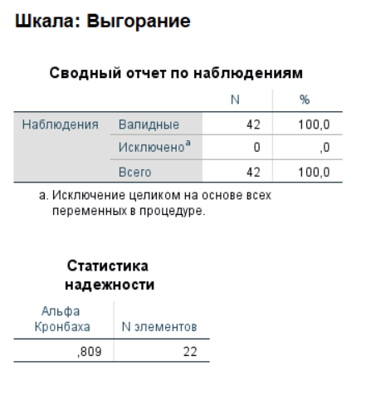
Рис. 2 Анализ надежности: выгорание
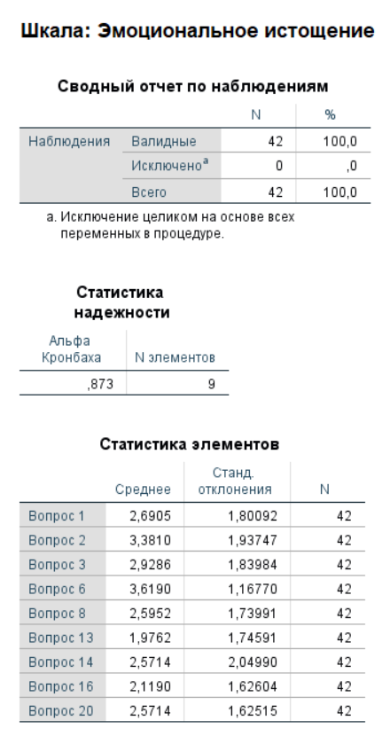
Рис. 3 Анализ надежности: эмоциональное истощение
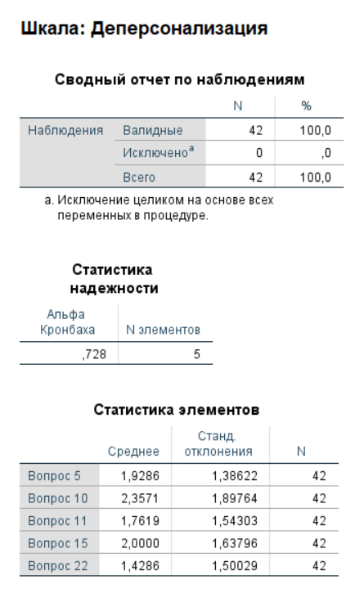
Рис. 4 Анализ надежности: деперсонализация

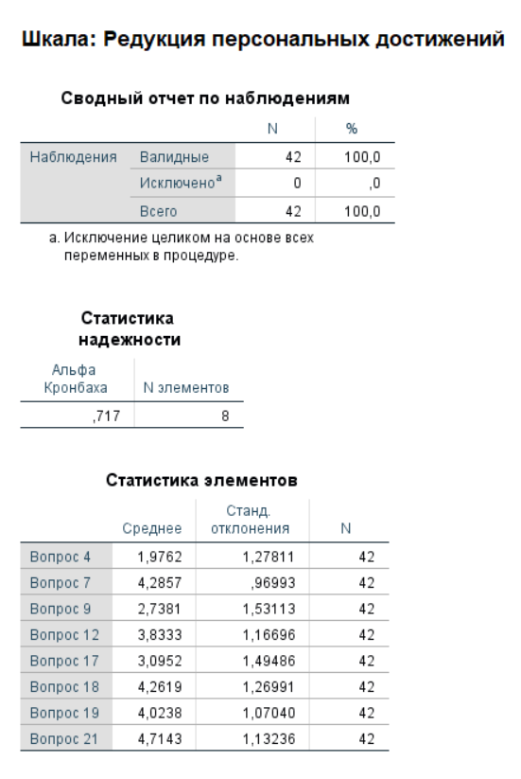
Рис. 5 Анализ надежности: редукция персональных достижений
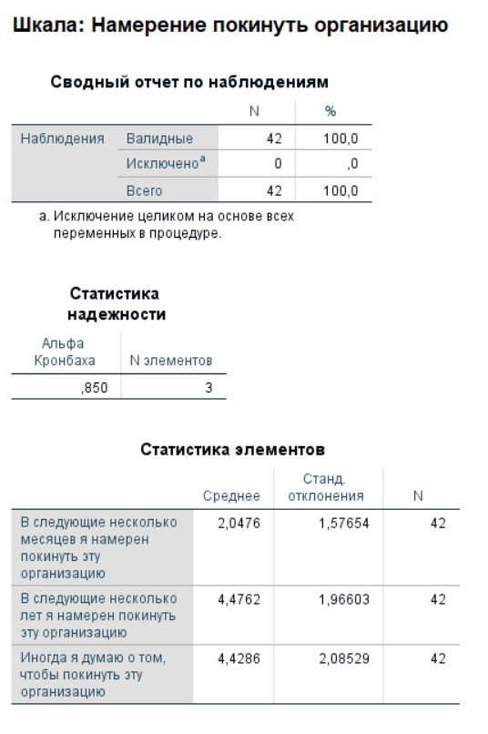
Рис. 6 Анализ надежности: намерение покинуть организацию

Приложение 2. Однофакторный дисперсионный анализ
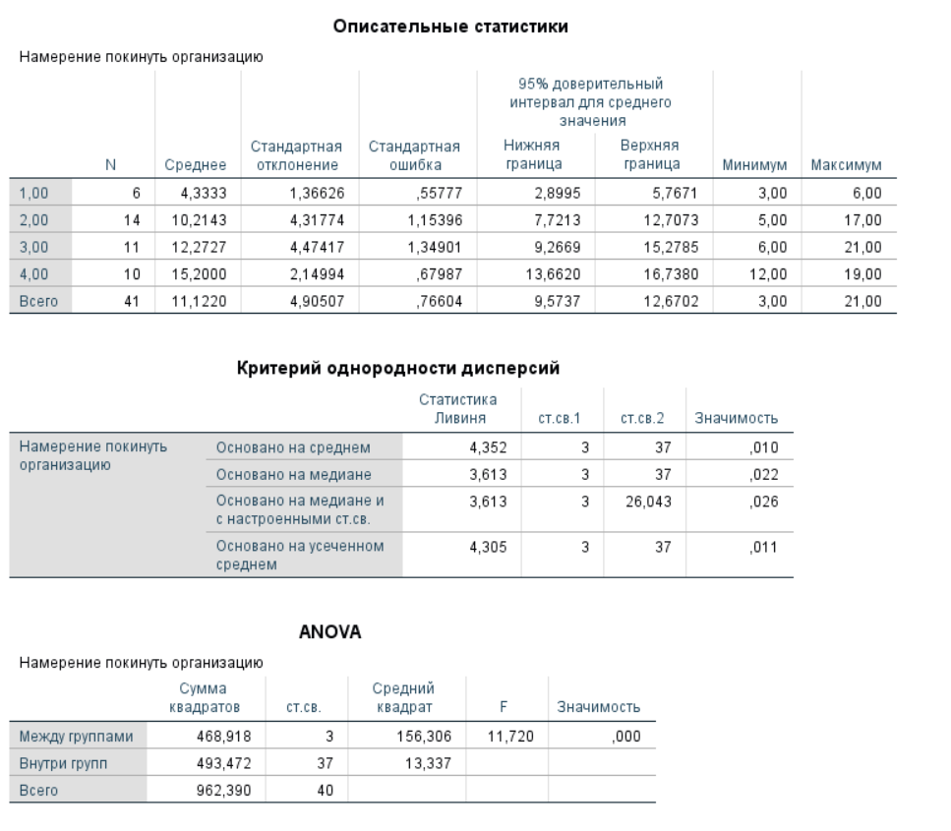
Рис. 7 Однофакторный дисперсионный анализ

Приложение 3. Регрессионный анализ
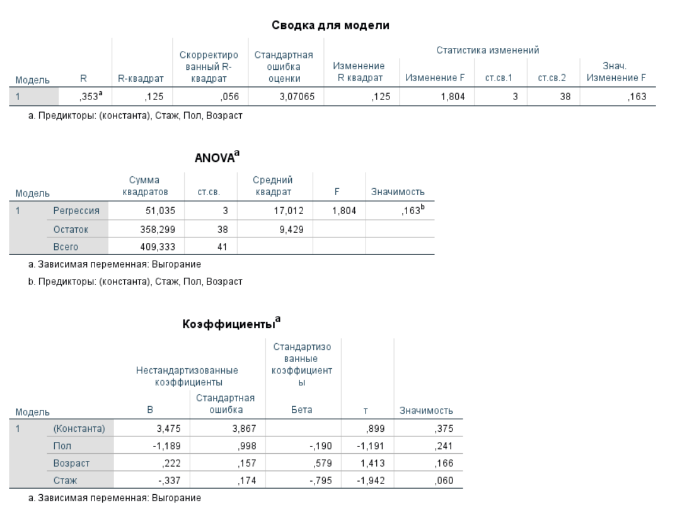
Рис. 8 Регрессионный анализ: выгорание

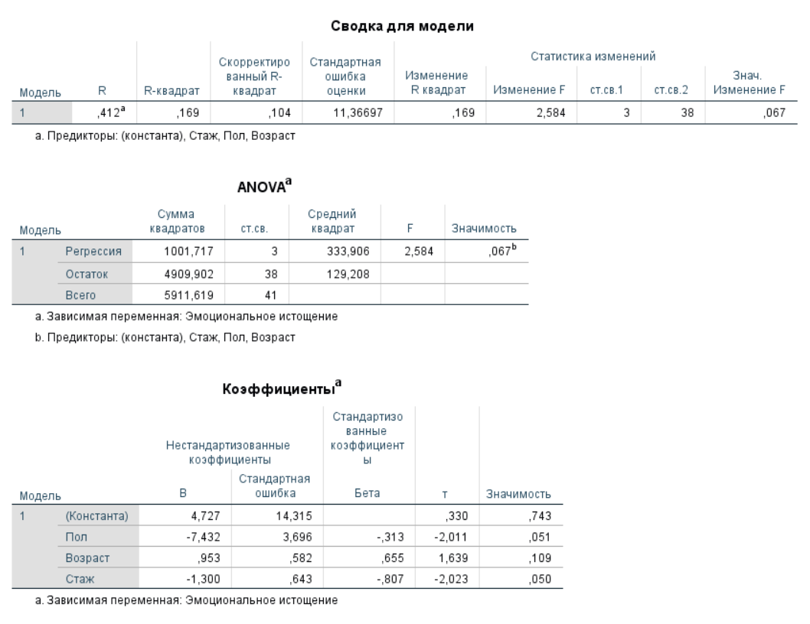
Рис. 9 Регрессионный анализ: эмоциональное истощение

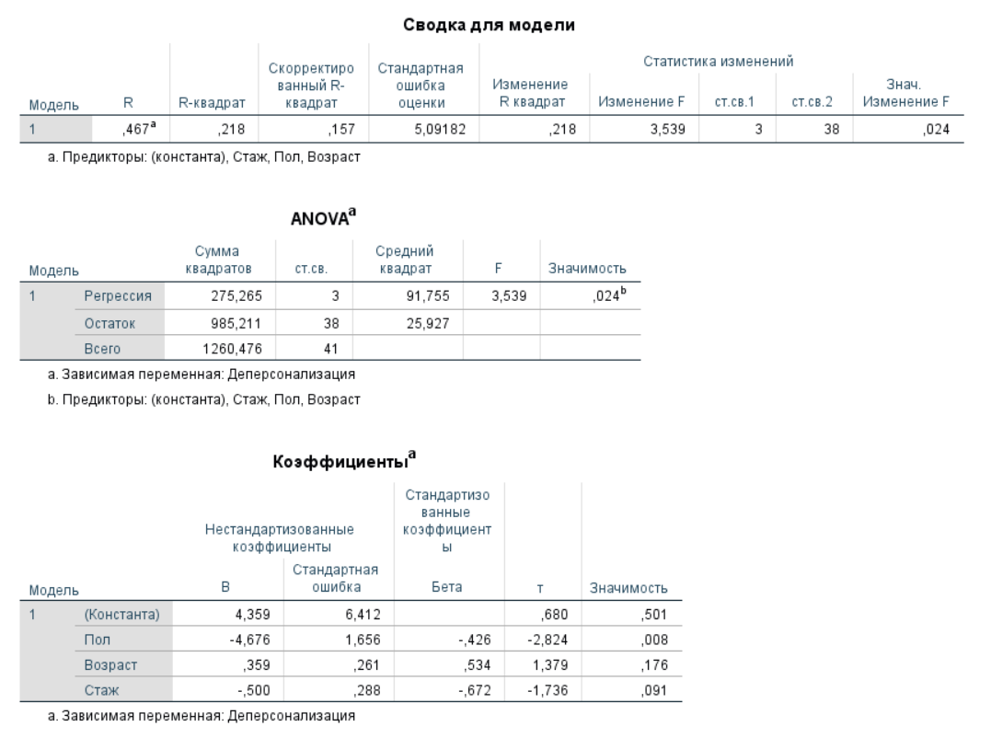
Рис. 10 Регрессионный анализ: деперсонализация

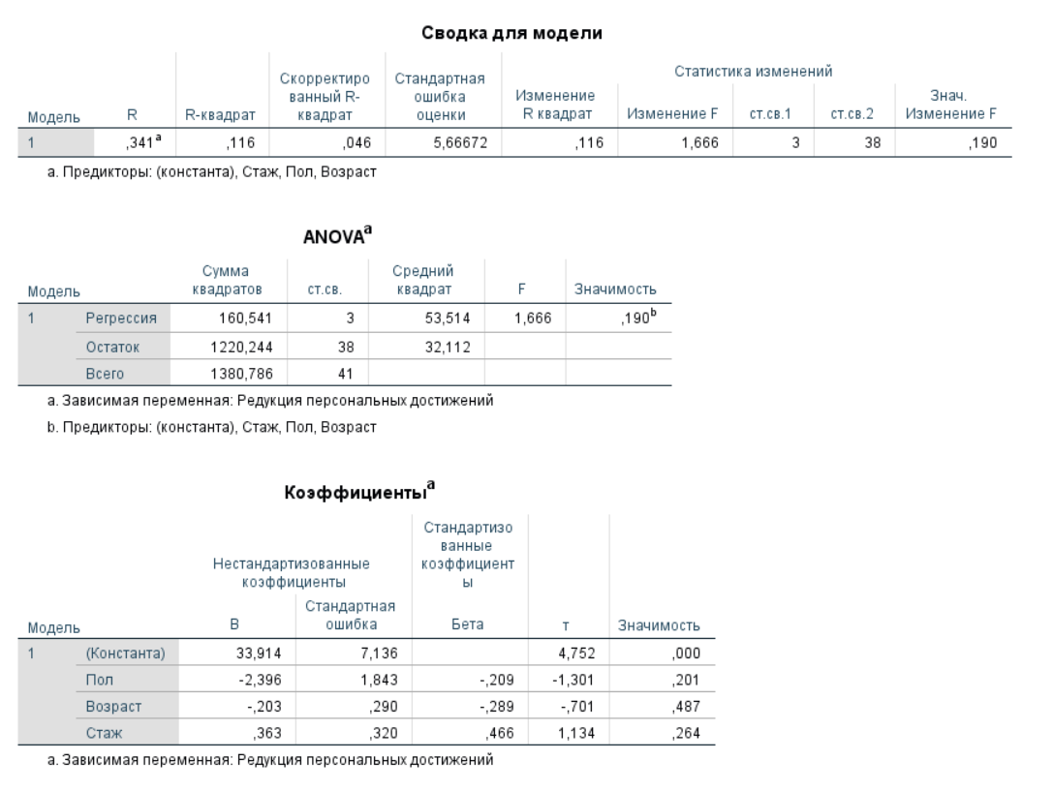
Рис. 10 Регрессионный анализ: редукция персональных достижений

Приложение 4. Текст опроса
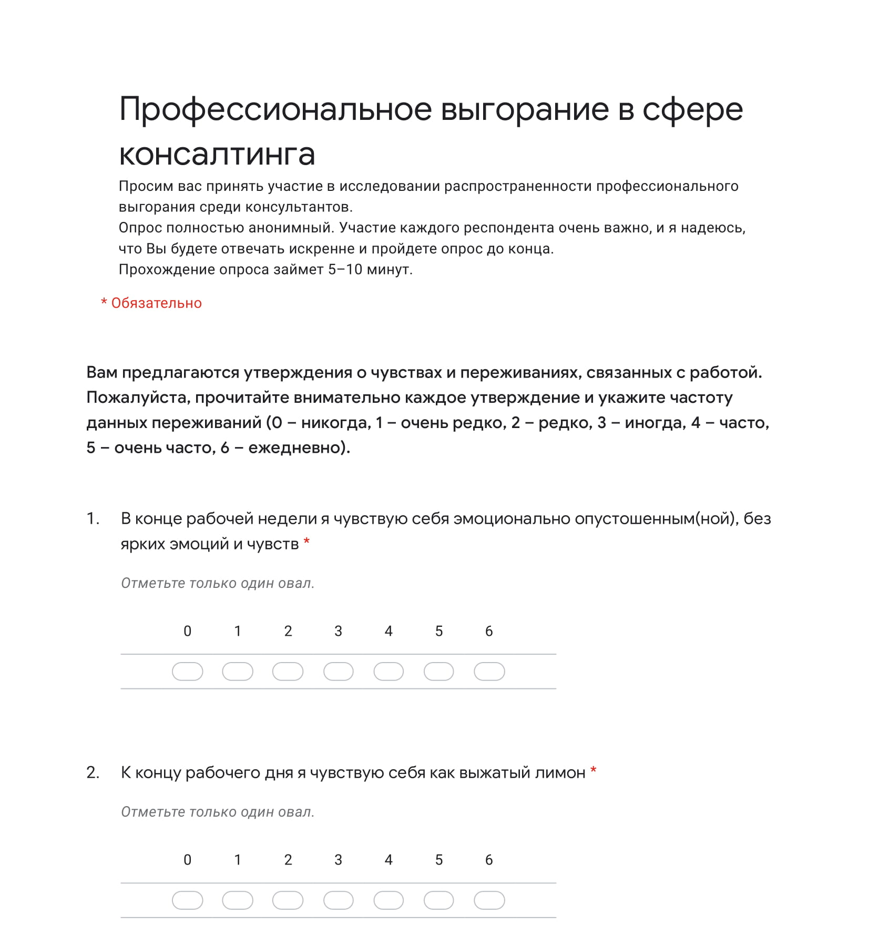
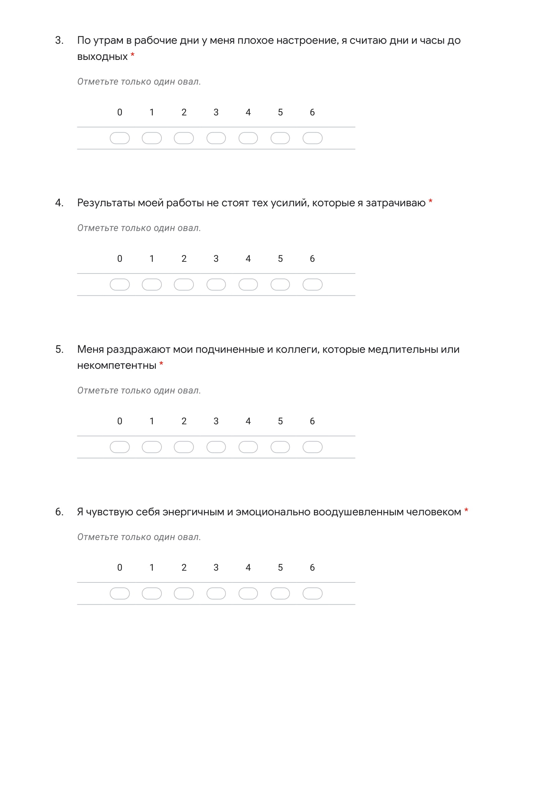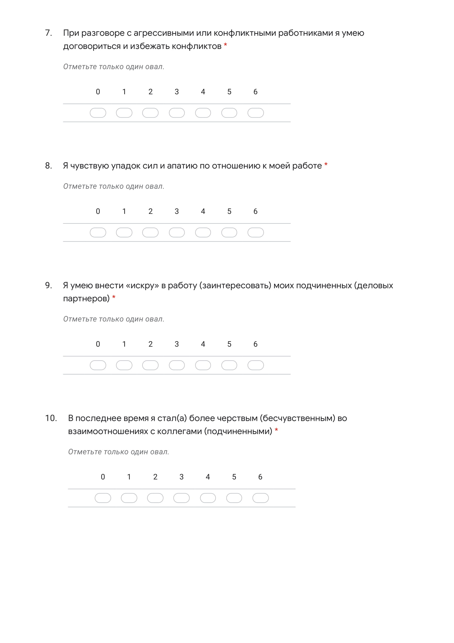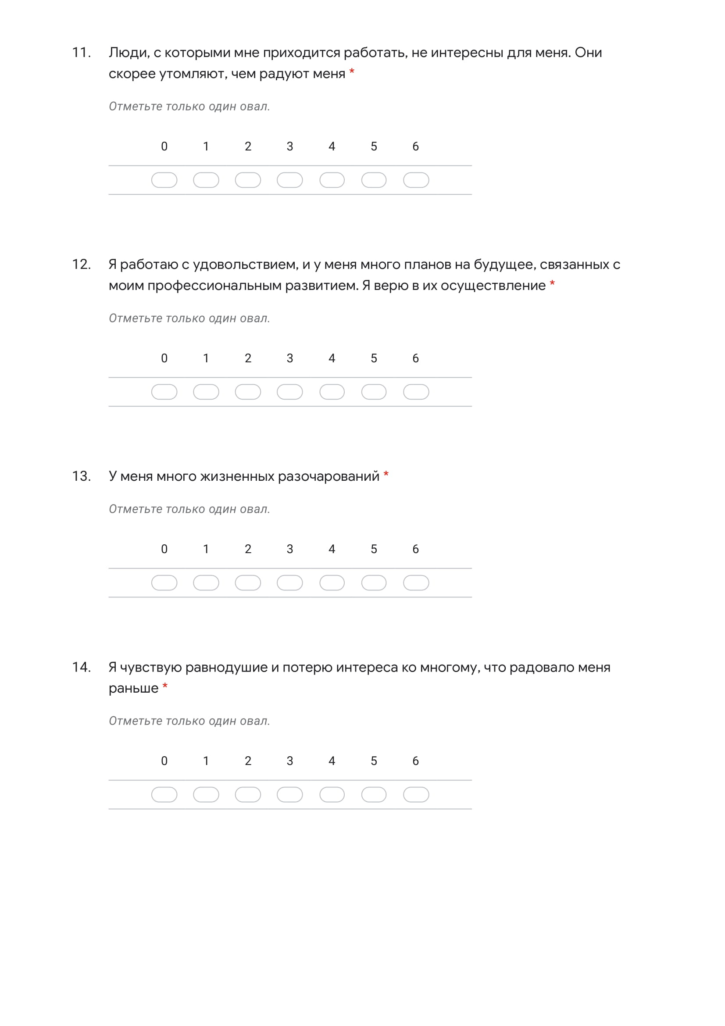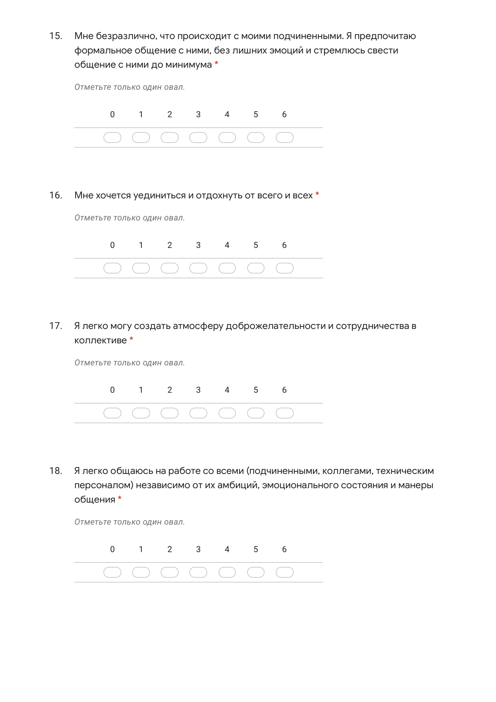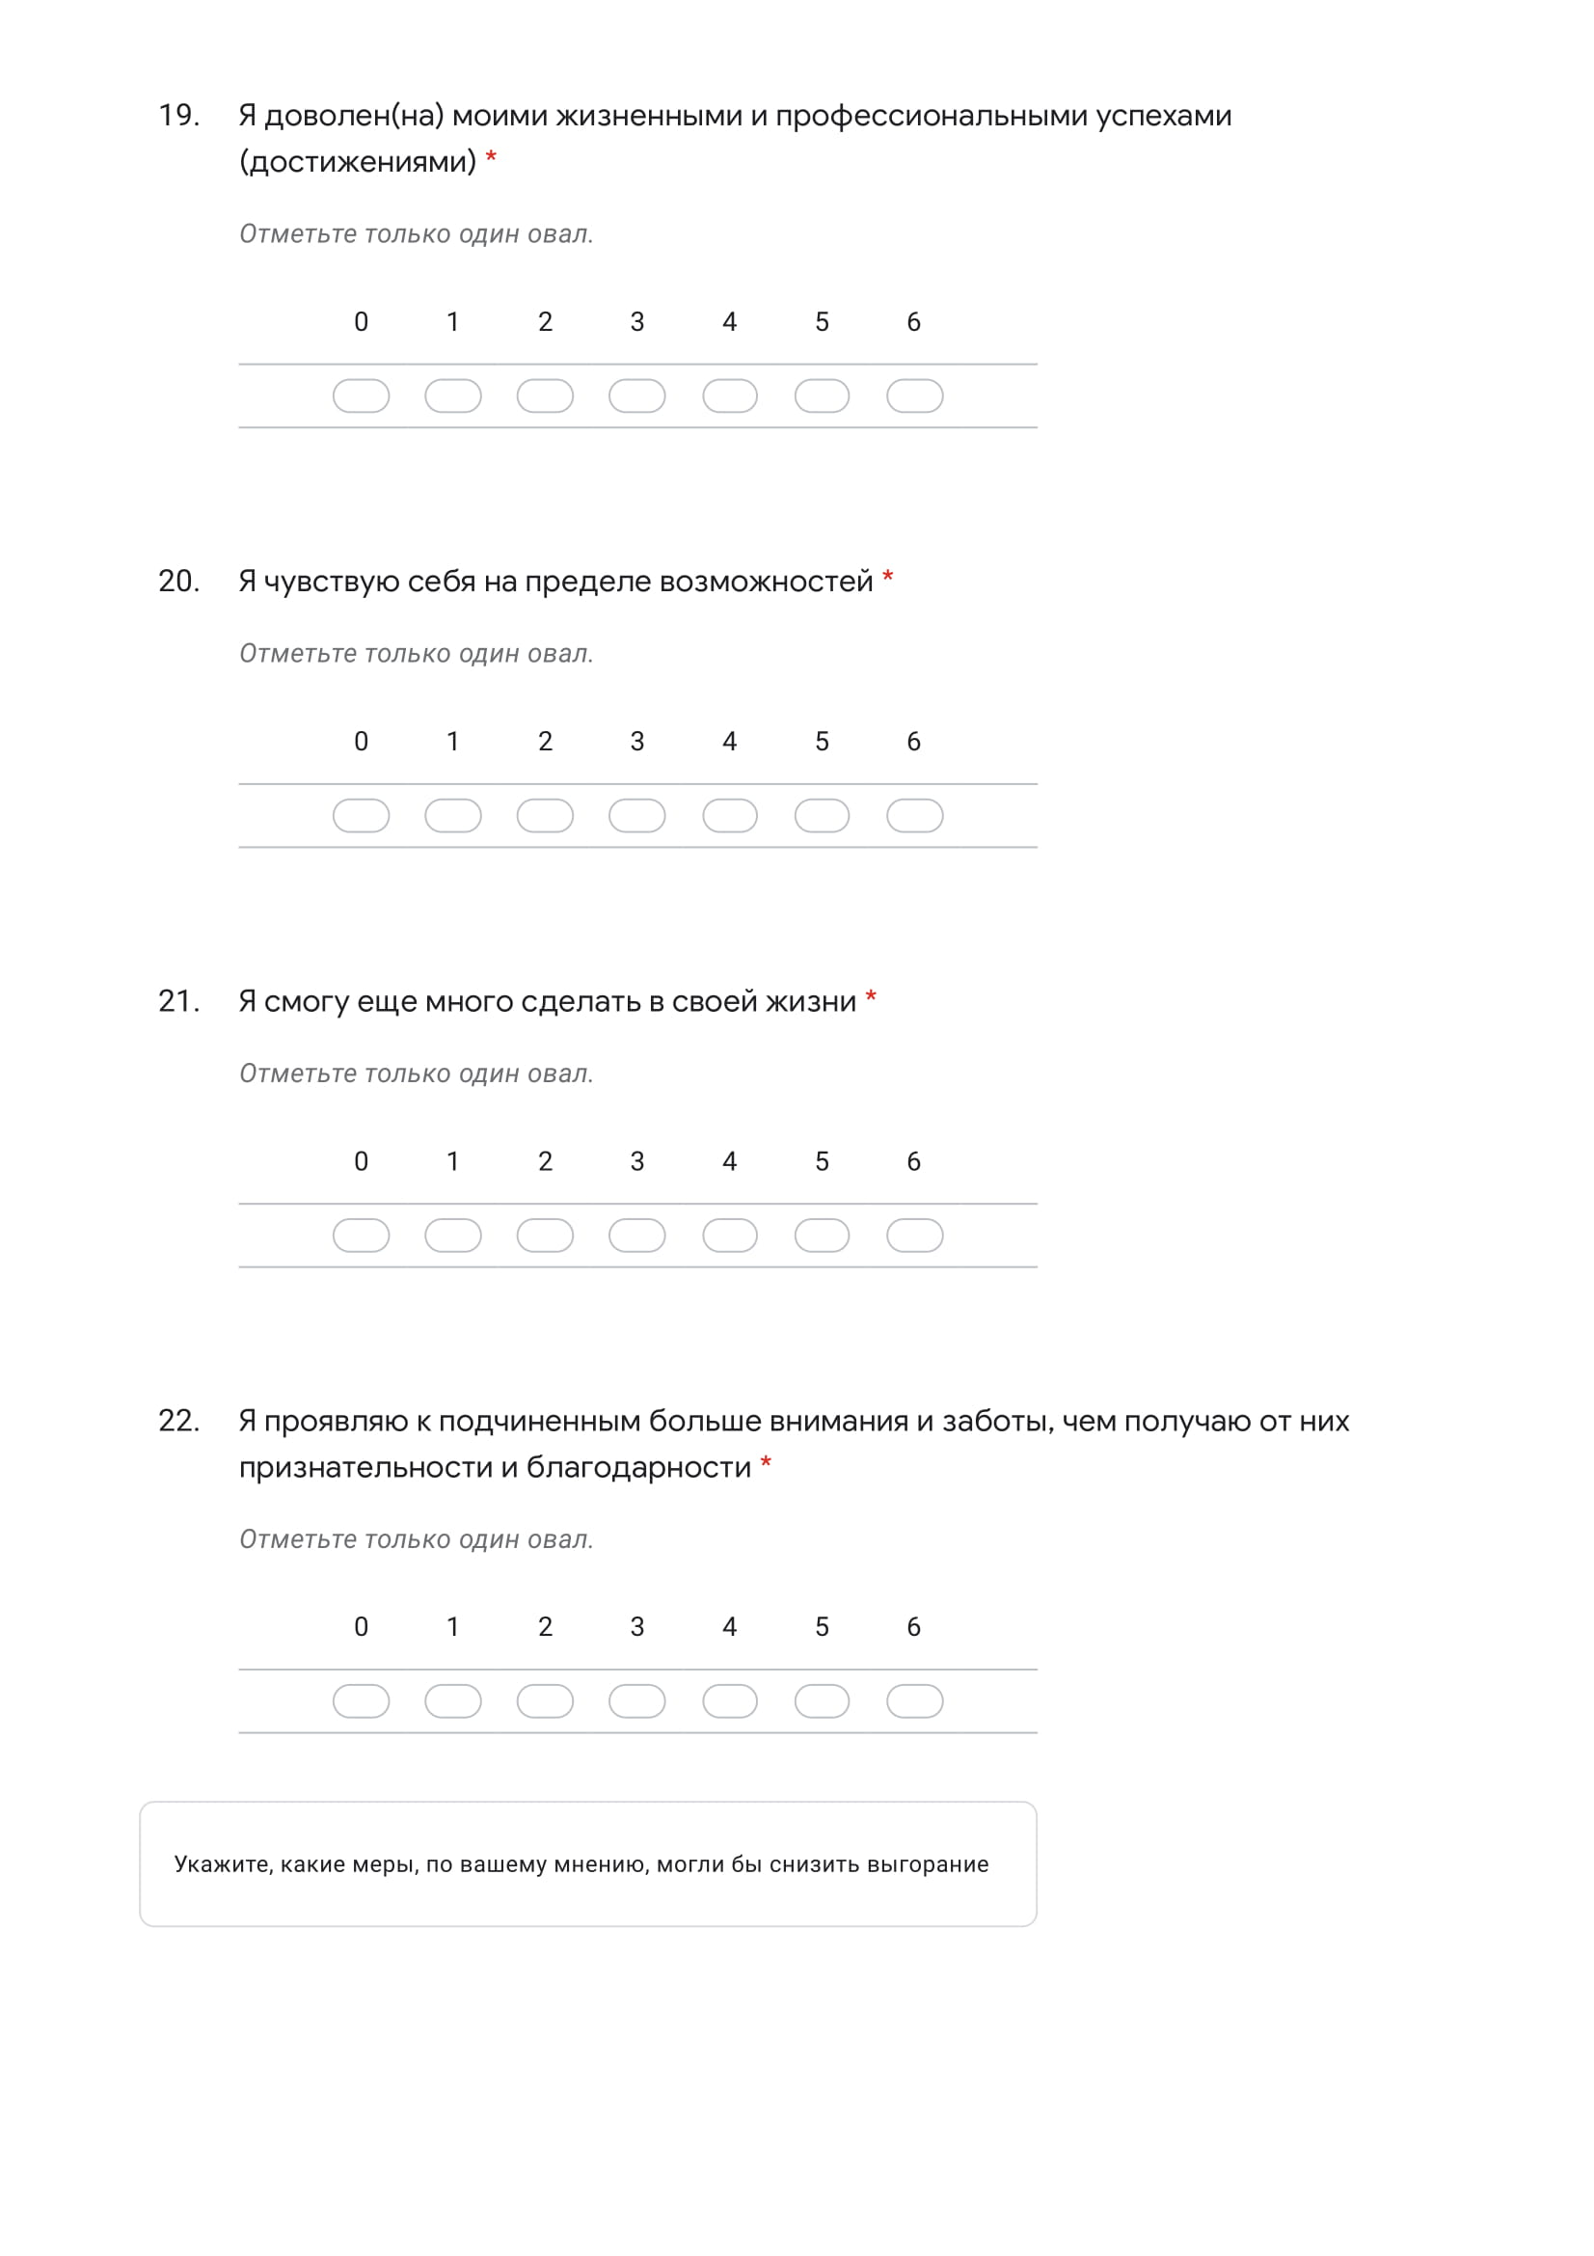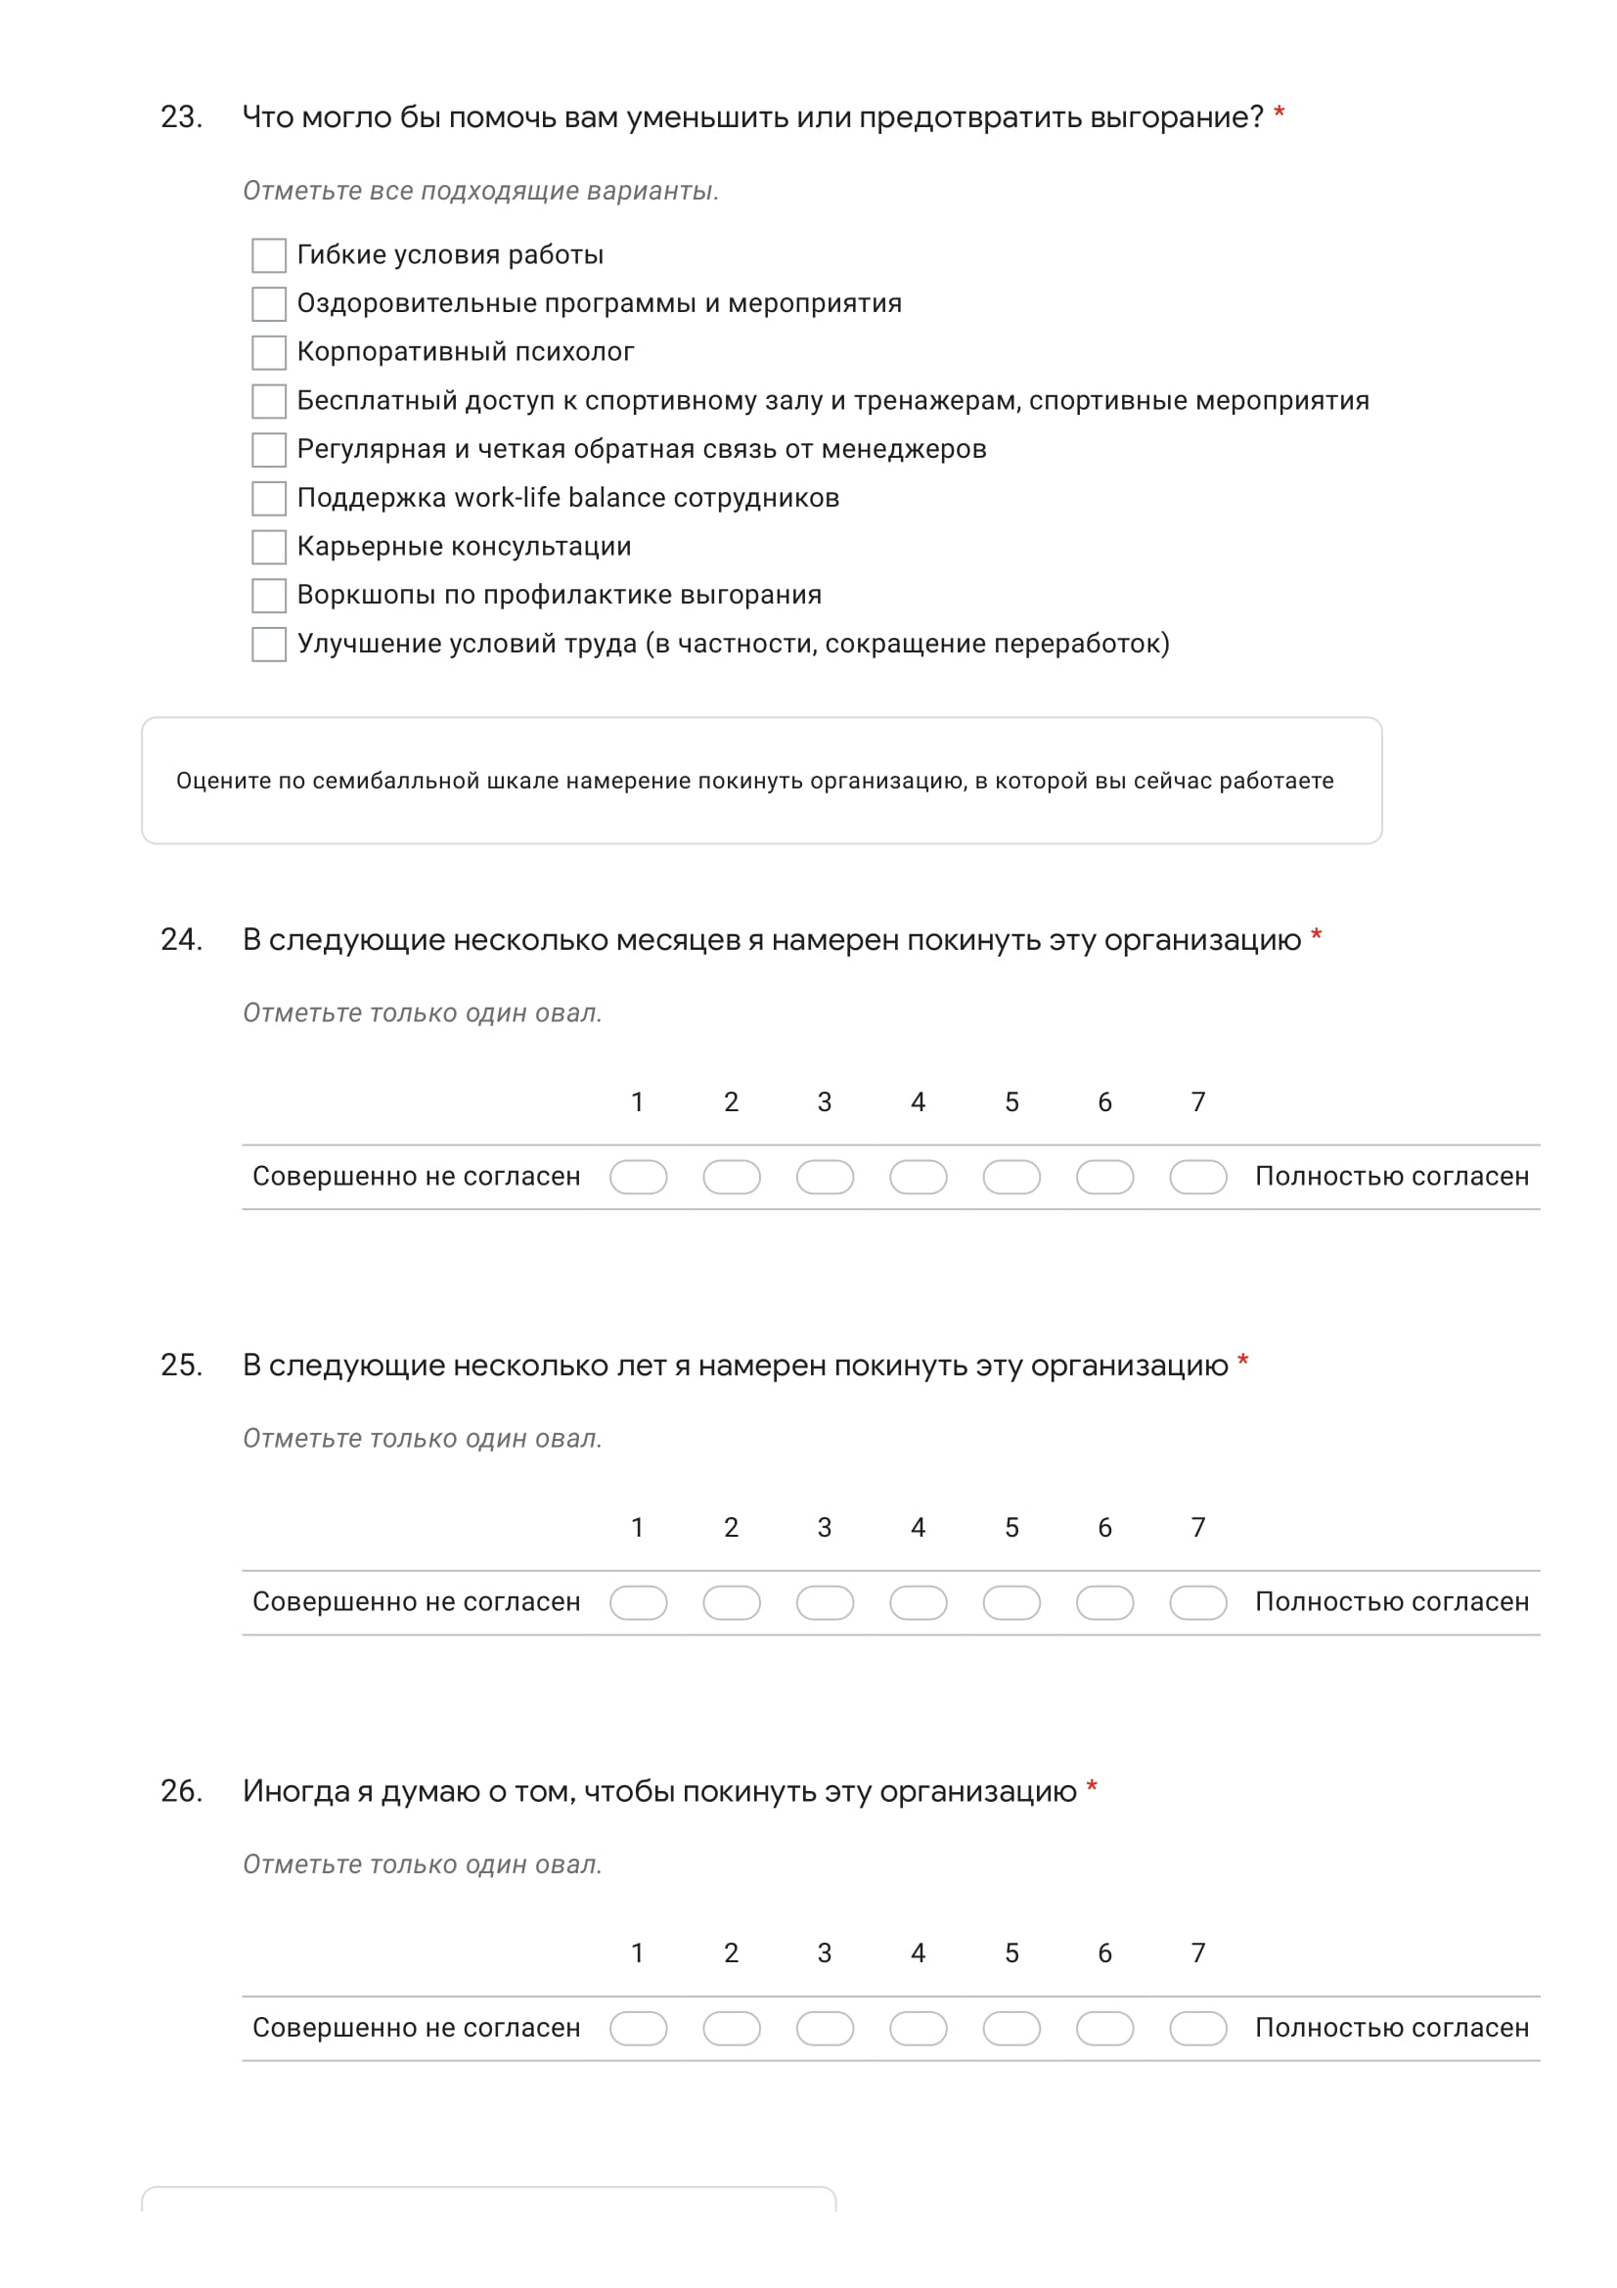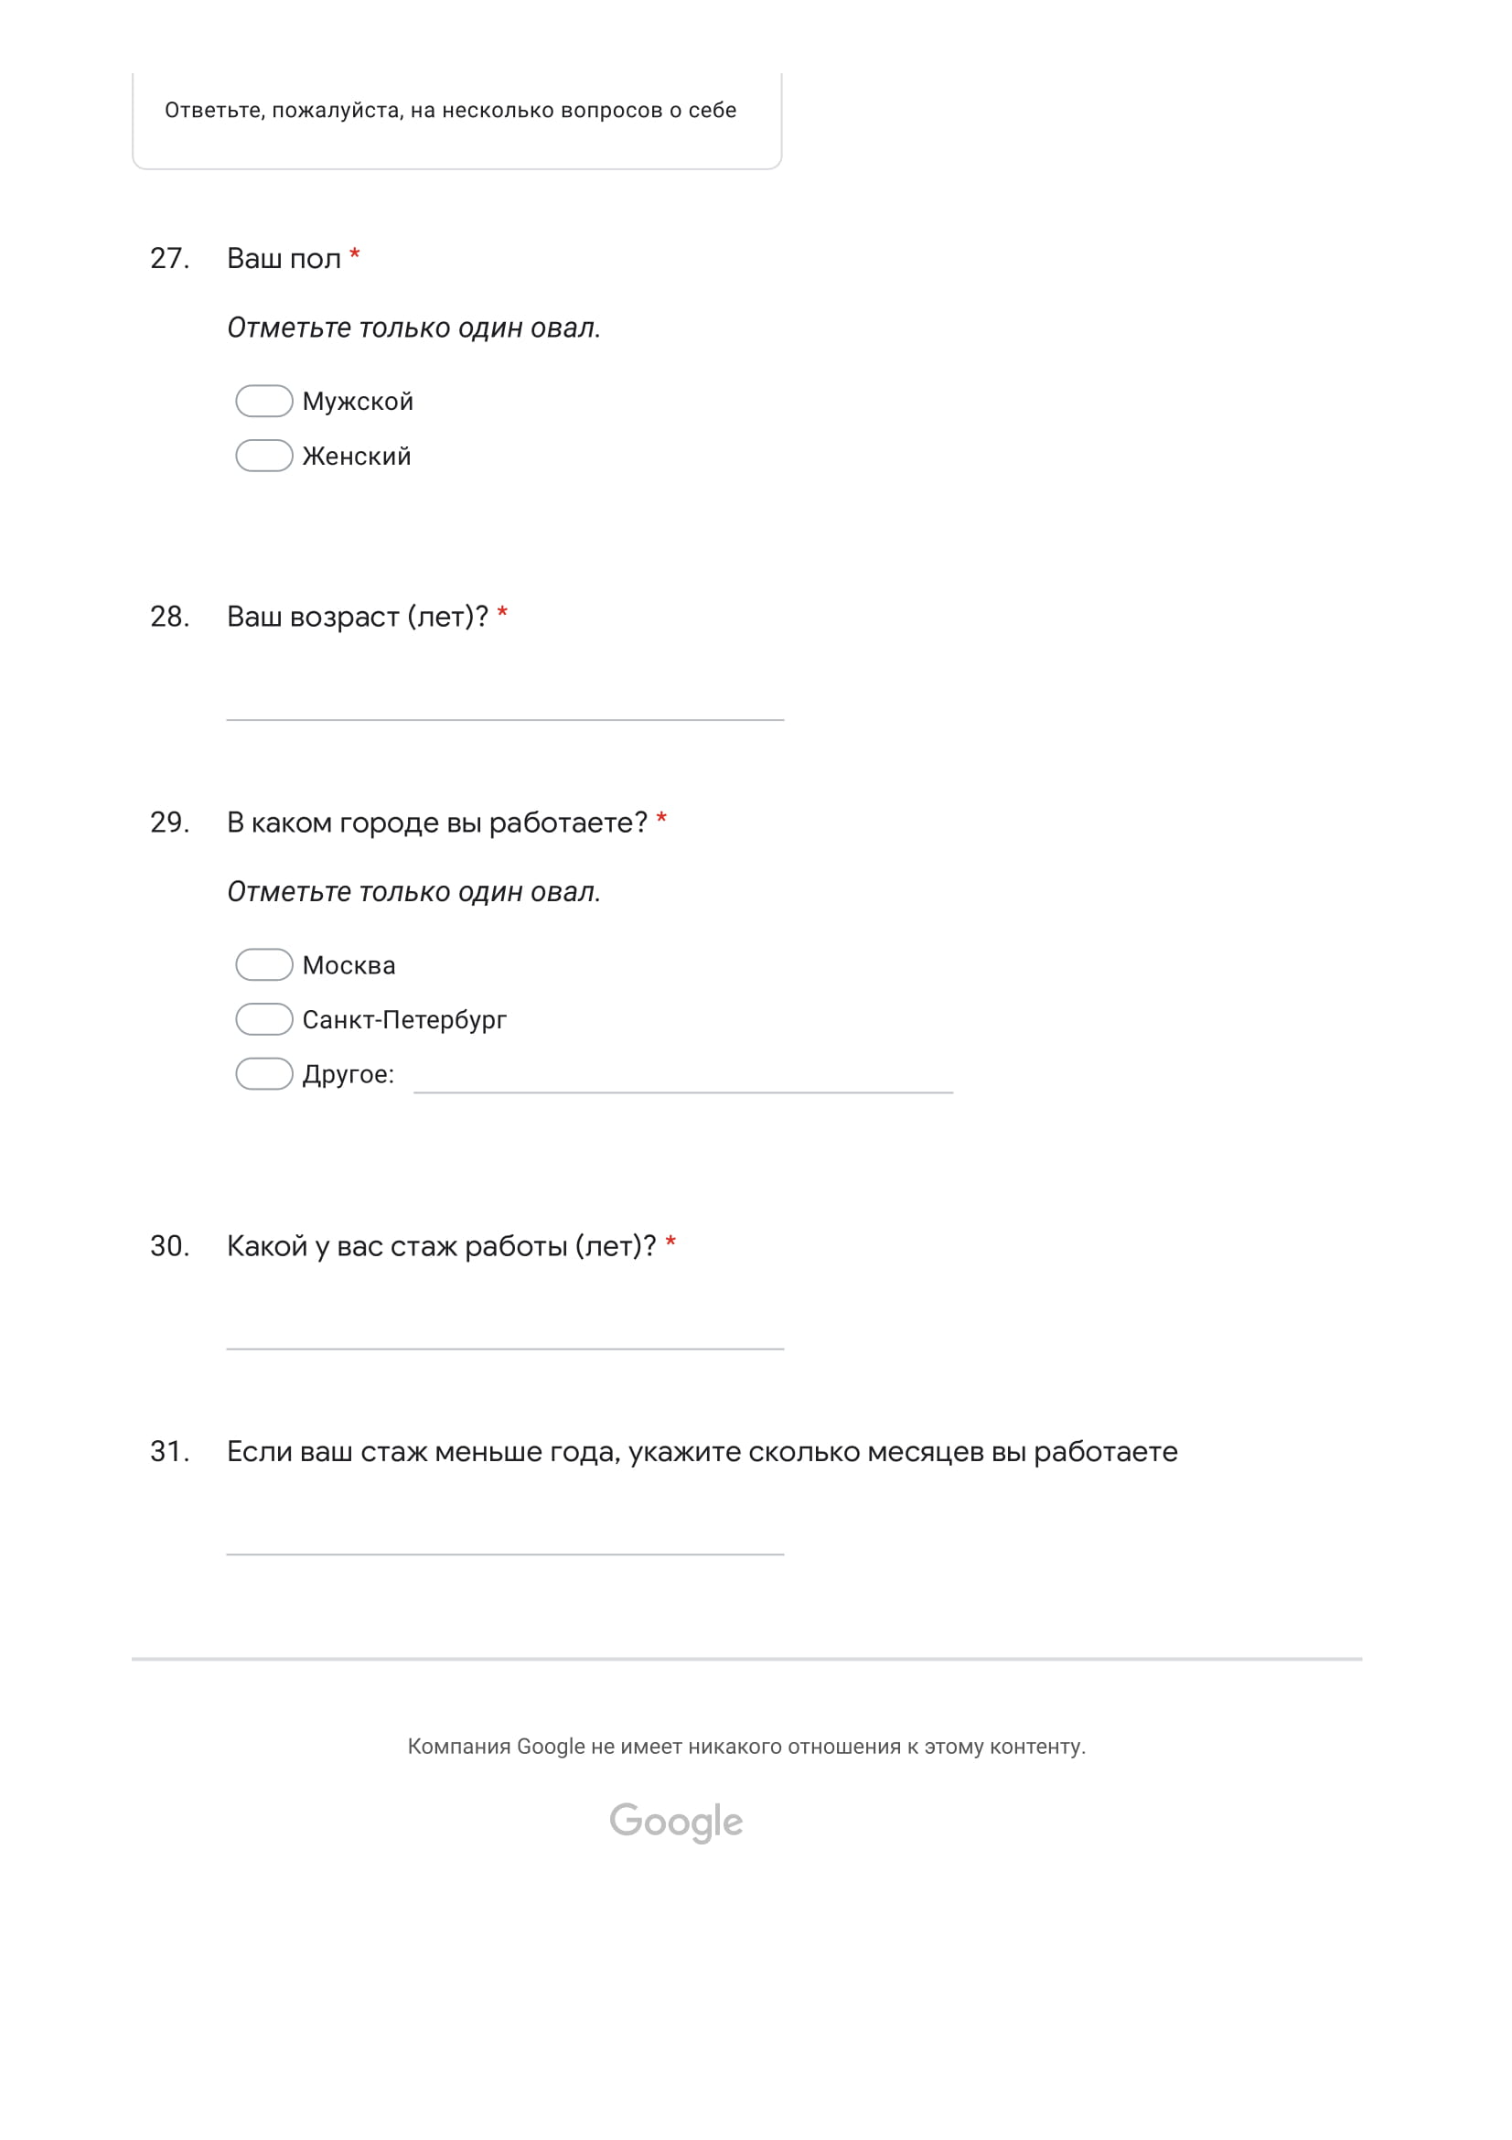

Bradley H. B. Community-based treatment for young adult offenders //Crime & Delinquency. – 1969. – Т. 15. – №. 3. – С. 359-370.
Логинова Н. А. Концепция субъекта в трудах Б.Г. Ананьева //Вестник Новосибирского государственного университета. Серия: Психология. – 2014. – Т. 8. – №. 1. – С. 5-10.
Freudenberger H. J. Staff burn‐out //Journal of social issues. – 1974. – Т. 30. – №. 1. – С. 159-165.
Maslach C., Leiter M. P. Understanding the burnout experience: recent research and its implications for psychiatry //World psychiatry. – 2016. – Т. 15. – №. 2. – С. 103-111.
Кмить К. В., Попов Ю. В. Эмоциональное выгорание, не связанное с профессиональным стрессом //Обозрение психиатрии и медицинской психологии. – 2013. – Т. 3. – С. 3-10.
Международная классификация болезней: «профессиональный синдром» эмоционального выгорания // ВОЗ URL: https://www.who.int/mental_health/evidence/burn-out/ru/ (дата обращения: 10.01.2021).
Кмить К. В., Попов Ю. В. Эмоциональное выгорание, не связанное с профессиональным стрессом //Обозрение психиатрии и медицинской психологии. – 2013. – Т. 3. – С. 3-10.
Базалева Л. А. Личностные факторы эмоционального «выгорания» матерей в отношениях с детьми //Краснодар.—2010.—26с. – 2010.
Weiss M. J. Hardiness and social support as predictors of stress in mothers of typical children, children with autism, and children with mental retardation //Autism. – 2002. – Т. 6. – №. 1. – С. 115-130.
Кмить К. В., Попов Ю. В. Эмоциональное выгорание, не связанное с профессиональным стрессом //Обозрение психиатрии и медицинской психологии. – 2013. – Т. 3. – С. 3-10.
Доценко О. Н. Эмоциональная направленность как фактор “выгорания” у представителей социономических профессий //Психологический журнал. – 2008. – Т. 29. – №. 5. – С. 91-100.
Meral E., Yildiz B., Karabay M. E. How burnout affects turnover intention? The conditional effects of subjective vitality and supervisor support //International Journal of Organizational Leadership. – 2018. – Т. 7. – №. 1. – С. 47.
Leiter M. P., Harvie P., Frizzell C. The correspondence of patient satisfaction and nurse burnout //Social science & medicine. – 1998. – Т. 47. – №. 10. – С. 1611-1617.
Vahey D. C. et al. Nurse burnout and patient satisfaction //Medical care. – 2004. – Т. 42. – №. 2 Suppl. – С. II57.
Laschinger H. K. S., Leiter M. P. The impact of nursing work environments on patient safety outcomes: The mediating role of burnout engagement //JONA: The Journal of Nursing Administration. – 2006. – Т. 36. – №. 5. – С. 259-267.
Schaufeli W., Enzmann D. The burnout companion to study and practice: A critical analysis. – CRC press, 1998.
Leiter M. P., Maslach C. Nurse turnover: the mediating role of burnout //Journal of nursing management. – 2009. – Т. 17. – №. 3. – С. 331-339.
Employee Burnout: Causes and Cures // Gallup URL: https://www.gallup.com/workplace/282659/employee-burnout-perspective-paper.aspx (дата обращения: 15.02,2020).
Workplace Burnout Survey // Deloitte US URL: https://www2.deloitte.com/us/en/pages/about-deloitte/articles/burnout-survey.html (дата обращения: 16.02.2020).
Терехова А. С. Теоретическая модель профессионального выгорания сотрудников полиции //Молодой ученый. – 2016. – №. 1. – С. 659-661.
Farber B. A. Treatment strategies for different types of teacher burnout //Journal of Clinical psychology. – 2000. – Т. 56. – №. 5. – С. 675-689.
Борисова М. В. Психологические детерминанты психического выгорания у педагогов //Дис… к. психол. наук, сп. – 2003. – Т. 19. – №. 07.
Орел В. Е. Феномен" выгорания" в зарубежной психологии: эмпирические исследования и перспективы [Физическое, эмоциональное и умственное истощение] //Психологический журнал. – 2001. – Т. 22. – №. 1. – С. 90-101.
Бойко В. В. Синдром «эмоционального выгорания» в профессиональном общении //СПб.: Питер. – 1999. – Т. 105. – С. 8.
Форманюк Т. В. Синдром «эмоционального сгорания» как показатель профессиональной дезадаптации учителя //Вопросы психологии. – 1994. – Т. 6. – С. 57-64.
Орел В. Е. Феномен" выгорания" в зарубежной психологии: эмпирические исследования и перспективы [Физическое, эмоциональное и умственное истощение] //Психологический журнал. – 2001. – Т. 22. – №. 1. – С. 90-101.
Employee Burnout: Causes and Cures // Gallup URL: https://www.gallup.com/workplace/282659/employee-burnout-perspective-paper.aspx (дата обращения: 15.02,2020).
Орёл В. Синдром психического выгорания личности. – Litres, 2018.
Schaufeli W., Enzmann D. The burnout companion to study and practice: A critical analysis. – CRC press, 1998.
Гринберг Д. Управление стрессом Текст. -7-е изд. – 2002.
Perlman B., Hartman E. A. Burnout: Summary and future research //Human relations. – 1982. – Т. 35. – №. 4. – С. 283-305.
Берченко В. С. Особенности развития современного мирового рынка управленческого консалтинга //Инновации и инвестиции. – 2015. – №. 6.
Булеев А. И. Теория, методология и механизм деятельности малых консалтинговых предприятий : дис. – ОАО" Институт исследования товародвижения и конъюнктуры оптового рынка", 2011.
Клычова Г. С., Клычова А. С., Закирова А. Р. Консалтинговые услуги: сущность, виды и основные направления использования //Вестник Казанского государственного аграрного университета. – 2017. – Т. 12. – №. 2. – С. 109.
Клычова Г. С. и др. О значении консалтинга в создании успешного бизнеса. – 2017.
Гончарова Н. А., Трусевич Е. В., Огнев Д. В. Организационная технология эффективного комплексного управленческого консультирования //Вестник Иркутского государственного технического университета. – 2014. – №. 6 (89).
Царев В. Е., Вершина Д. А. Анализ видов управленческого консалтинга //Молодой ученый. – 2016. – №. 7. – С. 1029-1031.
Соснина Т. В. История возникновения и развития консалтинга //Управление образованием: теория и практика. – 2013. – №. 2 (10).
Макарова Ж. А. Управленческое консультирование в России: специфика становления и перспективы развития //Вестник Омского университета. Серия «Экономика». – 2013. – №. 3.
Кузнецова И. А. и др. Особенности развития рынка консалтинговых услуг в России //apni. ru Редакционная коллегия. – С. 57.
Schwarz M. Forthcoming. Role and Contribution of Consultants to Strategy //Journal of Management Studies. – 2005.
Clark T. Strategy viewed from a management fashion perspective //European Management Review. – 2004. – Т. 1. – №. 1. – С. 105-111.
Lundgren M., Blom M. The practice of strategy consultants //25th Egos Colloquium, Barcelona (July 2-4). – 2009.
The CEO Factory: Ex-McKinsey Consultants Get Hired to Run the Biggest Companies // Observer URL: https://observer.com/2013/09/the-ceo-factory-ex-mckinsey-consultants-get-hired-to-run-the-biggest-companies/ (дата обращения: 20.02.2021).
BCA 2020. Результаты исследования // Changellenge URL: https://changellenge.com/event/bca-2020/results/ (дата обращения: 20.02.2021).
Charles Batchelor «Up or out» is part of industry culture // Financial Times. - 2011. - 20 апреля.
Консалтинг: определения и особенности // Налоговое планирование URL: http://www.pnalog.ru/material/konsalting-opredeleniya-osobennosti (дата обращения: 23.02.2021).
Petersen A. H. How millennials became the burnout generation //AMASS. – 2019. – Т. 23. – №. 4. – С. 16-21.
Work-life balance in consulting. — Текст : электронный // Consultancy.uk : [сайт]. — URL: https://www.consultancy.uk/career/work-life-balance (дата обращения: 08.01.2021).
Консультант «Большой тройки» // The Village URL: https://www.the-village.ru/people/howtobe/171151-belyy-vorotnichok-sotrudnik-mezhdunarodnoy-konsaltingovoy-kompanii (дата обращения: 20.02.2021)
Joseph, S.V. Frequent Business Trips Can Lead To Burnout // Forbes. 2020. 28 февраля.
Liese B. et al. Medical insurance claims associated with international business travel //Occupational and Environmental Medicine. – 1997. – Т. 54. – №. 7. – С. 499-503.
Striker J. et al. Risk factors for psychological stress among international business travellers //Occupational and Environmental Medicine. – 1999. – Т. 56. – №. 4. – С. 245-252.
Большакова Т. В. Личностные детерминанты и организационные факторы возникновения психического выгорания у медицинских работников: дис. – Ярославль: [Яросл. гос. ун-т], 2004.
Awa W. L., Plaumann M., Walter U. Burnout prevention: A review of intervention programs //Patient education and counseling. – 2010. – Т. 78. – №. 2. – С. 184-190.
Le Blanc P. M., Schaufeli W. B. Burnout interventions: An overview and illustration //Handbook of stress and burnout in health care. – 2008. – С. 201-215.
Maslach C., Goldberg J. Prevention of burnout: New perspectives //Applied and preventive psychology. – 1998. – Т. 7. – №. 1. – С. 63-74.
Schaufeli W., Enzmann D. The burnout companion to study and practice: A critical analysis. – CRC press, 1998.
Доктор Фрейд для бизнеса: нужен ли психолог для сотрудников? // hh.ru URL: https://spb.hh.ru/article/505116 (дата обращения: 01.03.2021).
Пуговкина О. Д., Шильникова З. Н. Концепция mindfulness (осознанность): неспецифический фактор психологического благополучия //Современная зарубежная психология. – 2014. – Т. 3. – №. 2. – С. 18-28.
Чанова А. В. Практики осознанности как инструмент поддержания психического здоровья. Теоретический обзор //СМАЛЬТА международный научно-практический и методический журнал. – 2020. – №. 3. – С. 41-47.
Taylor N. Z., Millear P. M. R. The contribution of mindfulness to predicting burnout in the workplace //Personality and Individual Differences. – 2016. – Т. 89. – С. 123-128.
Davidson R. J. et al. Alterations in brain and immune function produced by mindfulness meditation //Psychosomatic medicine. – 2003. – Т. 65. – №. 4. – С. 564-570.
Tang Y. Y., Hölzel B. K., Posner M. I. The neuroscience of mindfulness meditation //Nature Reviews Neuroscience. – 2015. – Т. 16. – №. 4. – С. 213-225.
Пуговкина О. Д., Шильникова З. Н. Концепция mindfulness (осознанность): неспецифический фактор психологического благополучия //Современная зарубежная психология. – 2014. – Т. 3. – №. 2. – С. 18-28.
Cohen-Katz J. et al. The effects of mindfulness-based stress reduction on nurse stress and burnout, Part II: A quantitative and qualitative study //Holistic nursing practice. – 2005. – Т. 19. – №. 1. – С. 26-35.
Taylor N. Z., Millear P. M. R. The contribution of mindfulness to predicting burnout in the workplace //Personality and Individual Differences. – 2016. – Т. 89. – С. 123-128.
Greiser C., Martini J. P. Unleashing the power of mindfulness in corporations //Boston Consulting Company, April. – 2018. – Т. 26.
Там же.
Swetz, Keith M., et al. "Strategies for avoiding burnout in hospice and palliative medicine: peer advice for physicians on achieving longevity and fulfillment." Journal of palliative medicine 12.9 (2009): 773-777.
https://s3-us-west-2.amazonaws.com/ungc-production/attachments/cop_2019/475735/original/McKinsey_Social_Responsibility_Report_2018.pdf?1561017550
Demerouti E. Strategies used by individuals to prevent burnout //European Journal of Clinical Investigation. – 2015. – Т. 45. – №. 10. – С. 1106-1112.
Maslach C., Schaufeli W. B., Leiter M. P. Job burnout //Annual review of psychology. – 2001. – Т. 52. – №. 1. – С. 397-422.
Le Blanc P. M., Schaufeli W. B. Burnout interventions: An overview and illustration //Handbook of stress and burnout in health care. – 2008. – С. 201-215.
Holman D., Axtell C. Can job redesign interventions influence a broad range of employee outcomes by changing multiple job characteristics? A quasi-experimental study //Journal of Occupational Health Psychology. – 2016. – Т. 21. – №. 3. – С. 284.
https://hbr.org/2019/07/6-causes-of-burnout-and-how-to-avoid-them
Leiter M. The dream denied: professional burnout and the constraints of human service organizations //Canadian Psychology/Psychologie canadienne. – 1991. – Т. 32. – №. 4. – С. 547.
Hackman J. R., Oldham G. R. Motivation through the design of work: Test of a theory //Organizational behavior and human performance. – 1976. – Т. 16. – №. 2. – С. 250-279.
https://www.gallup.com/workplace/237185/employee-burnout-part-organizations-stop-burnout.aspx
Методы проектирования работы // Инфопедия URL: https://infopedia.su/13x794e.html (дата обращения: 20.03.2021).
Berg A., Hansson U. W., Hallberg I. R. Nurses' creativity, tedium and burnout during 1 year of clinical supervision and implementation of individually planned nursing care: comparisons between a ward for severely demented patients and a similar control ward //Journal of advanced nursing. – 1994. – Т. 20. – №. 4. – С. 742-749.
Melchior M. E. W. et al. The effectiveness of primary nursing on burnout among psychiatric nurses in long‐stay settings //Journal of advanced nursing. – 1996. – Т. 24. – №. 4. – С. 694-702.
Jansen P. G. M. et al. Models of differentiated practice and specialization in community nursing: a review of the literature //Journal of Advanced Nursing. – 1996. – Т. 24. – №. 5. – С. 968-980.
Коэн С., Уиллс Т.А. Стресс, социальная поддержка и гипотеза буферизации // Психологический вестник. - 1985. - Т. 98. - №. 2. - С. 310.
Roskies E., Lazarus R. S. Coping theory and the teaching of coping skills //Behavioral medicine: Changing health lifestyles. – 1980. – С. 38-69.
Maslach C. Job burnout: How people cope //Public Welfare. – 1978. – Т. 36. – №. 2. – С. 56-58.
Gattino S. et al. Awareness of gender medicine among family doctors. A field investigation //Journal of prevention & intervention in the community. – 2020. – Т. 48. – №. 2. – С. 147-160.
Cooley E., Yovanoff P. Supporting professionals-at-risk: Evaluating interventions to reduce burnout and improve retention of special educators //Exceptional children. – 1996. – Т. 62. – №. 4. – С. 336-355.
Awa W. L., Plaumann M., Walter U. Burnout prevention: A review of intervention programs //Patient education and counseling. – 2010. – Т. 78. – №. 2. – С. 184-190.
Уровень, который соответствует среднему баллу

